基于Apache hadoop搭建高可用、高安全的大数据中台-之二_监控篇(基于CentOS8)

大数据-佬罗
万峰IT教育集团荣誉出品
2024年7月于长沙

Zabbix高可用安装
参考文档：
https://www.zabbix.com/download?zabbix=7.0&os_distribution=centos&os_version=8&components=server_frontend_agent&db=pgsql&ws=apache
https://www.zabbix.com/download?zabbix=7.0&os_distribution=centos&os_version=8&components=agent&db=&ws=
https://www.zabbix.com/documentation/current/en/manual/concepts/server/ha
https://www.zabbix.com/documentation/current/en/manual/concepts/server/ha#implementation-details
https://www.zabbix.com/documentation/current/zh/manual/installation/install_from_packages/rhel
https://support.zabbix.com/browse/ZBX-24649 # 7.0 版本 Bug

注意：这里将Zabbix安装在两台ipa服务器。

安装Zabbix
在两台ipa服务器执行如下操作
# 1. Install Zabbix repository
rpm -Uvh https://repo.zabbix.com/zabbix/7.0/centos/8/x86_64/zabbix-release-7.0-4.el8.noarch.rpm
dnf clean all

## vi /etc/yum.repos.d/zabbix.repo # 将所有的 gpgcheck 值修改为0
gpgcheck=0

# 2. Switch DNF module version for PHP
dnf -y module switch-to php:8.0

# 3. Install Zabbix server, frontend, agent
dnf -y install zabbix-server-pgsql zabbix-web-pgsql zabbix-apache-conf zabbix-sql-scripts zabbix-selinux-policy zabbix-agent zabbix-java-gateway

# 4. Create initial database # doing....
## Make sure you have database server up and running.
## 4.1 将 server.sql.gz 文件 copy 到 master01 # 在 任一 ipa 节点执行
cd /usr/share/zabbix-sql-scripts/postgresql
scp server.sql.gz master01:/disk1/software/pg/

## 4.2 创建数据库 & 用户 # 在 pg 集群任一节点执行
su - postgres
psql -Upostgres -hlocalhost -p5000 -t
drop database zabbix;
CREATE USER zabbix WITH PASSWORD 'zabbix!123456';
CREATE DATABASE zabbix
WITH
OWNER zabbix
ENCODING = 'UTF8'
TEMPLATE = template0;

## 4.3 在 master01 配置 pg 密码文件：
### vi /home/postgres/.pgpass # 添加如下行
localhost:5000:zabbix:zabbix:zabbix!123456

## 4.4 在 master01 将 server.sql.gz 文件解压
cd /disk1/software/pg/;
gzip -d server.sql.gz

## 4.5 在 master01 执行 server.sql 文件
su - postgres
cd /disk1/software/pg/;
psql -Uzabbix -hlocalhost -p5000 -f server.sql

## 上面执行完成后，我们就可以看到相关的表了
[postgres@master01 pg]$ psql -Uzabbix -hlocalhost -p5000 -t
psql (13.14)
Type "help" for help.

zabbix=> \d
public | acknowledges | table | zabbix
public | actions | table | zabbix
public | alerts | table | zabbix
public | auditlog | table | zabbix
public | autoreg_host | table | zabbix
public | changelog | table | zabbix
public | changelog_changelogid_seq | sequence | zabbix
public | conditions | table | zabbix
public | config | table | zabbix
public | config_autoreg_tls | table | zabbix
...

# 5. Configure the database for Zabbix server
## \cp /etc/zabbix/zabbix_server.conf /etc/zabbix/zabbix_server.conf.org
## vi /etc/zabbix/zabbix_server.conf
### 这里以 ipa01 服务器为例；如果是 ipa02 服务器，请修改 HANodeName & NodeAddress 两个参数
LogFile=/var/log/zabbix/zabbix_server.log
LogFileSize=256
PidFile=/run/zabbix/zabbix_server.pid
SocketDir=/run/zabbix
DBHost=192.168.1.120
DBName=zabbix
DBSchema=public
DBUser=zabbix
DBPassword=zabbix!123456
DBPort=5000
SNMPTrapperFile=/var/log/snmptrap/snmptrap.log
Timeout=4
LogSlowQueries=3000
StatsAllowedIP=0.0.0.0/0
HANodeName=ipa01
NodeAddress=192.168.1.101:10051

# 6. 启动 Zabbix server & agent 进程
systemctl restart zabbix-server zabbix-agent httpd php-fpm zabbix-java-gateway
systemctl enable zabbix-server zabbix-agent httpd php-fpm zabbix-java-gateway

## 重启命令
systemctl stop zabbix-server zabbix-agent httpd php-fpm zabbix-java-gateway
rm -rf /var/log/zabbix/*;
systemctl start zabbix-server zabbix-agent httpd php-fpm zabbix-java-gateway

# 7. 查看 zabbix 版本信息
zabbix_server -V

# 8. 打开 Zabbix UI web 页面
http://ipa01.wanfeng169.com/zabbix
http://ipa02.wanfeng169.com/zabbix

配置Zabbix Web UI页面
注意：两台ipa服务器的Zabbix Web UI页均需配置，我这里以ipa02节点为例。
打开浏览器，输入地址 http://ipa01.wanfeng169.com/zabbix，如下图所示
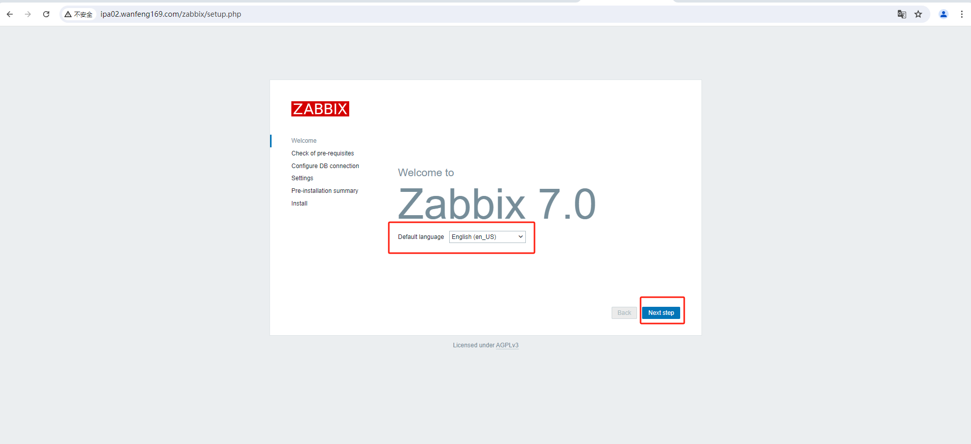
在上图"Default language"栏，选择 "Chinese (zh_CN)"，然后页面随之切换成了中文，然后点击"下一步"，进入"检查必要条件"页面，如下图所示：
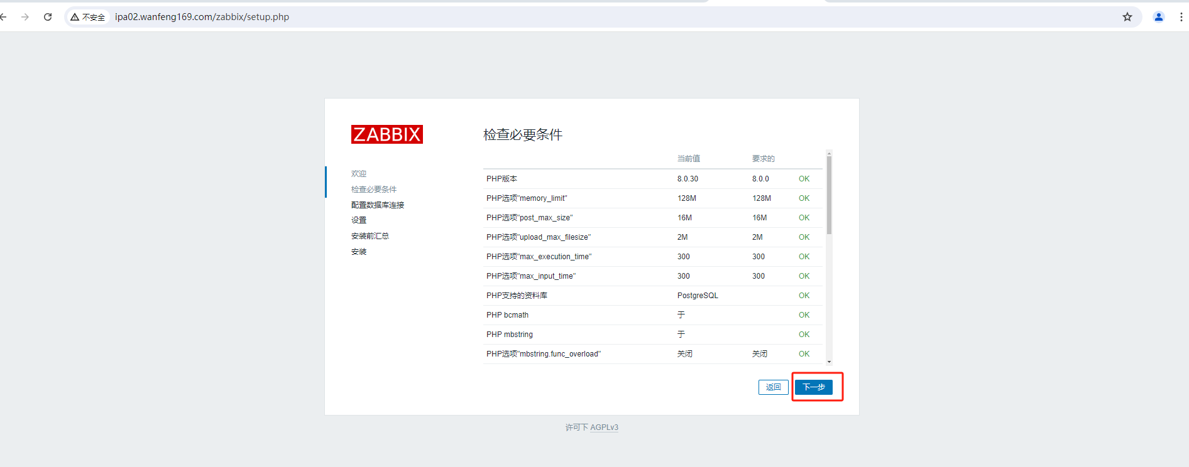
这里直接点击"下一步"，将进入"配置数据库连接"页面，我所填写的信息如下图所示：
注意：密码就是创建数据库用户zabbix的时候的密码，我这里是"zabbix!123456"。
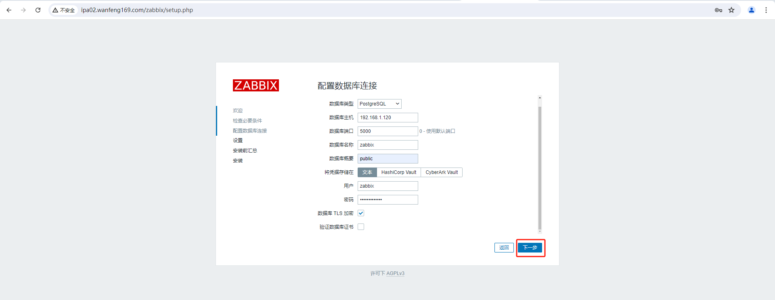
然后点击"下一步"，进入"设置"页面，我所填写的信息如下图所示：
注意：这里"Zabbix 主机名称"选项，不同服务器配置不一样，我这里是在ipa02 的 Zabbix web UI配置，当然就选择"ipa02"；"默认时区"选择 上海时区即可。
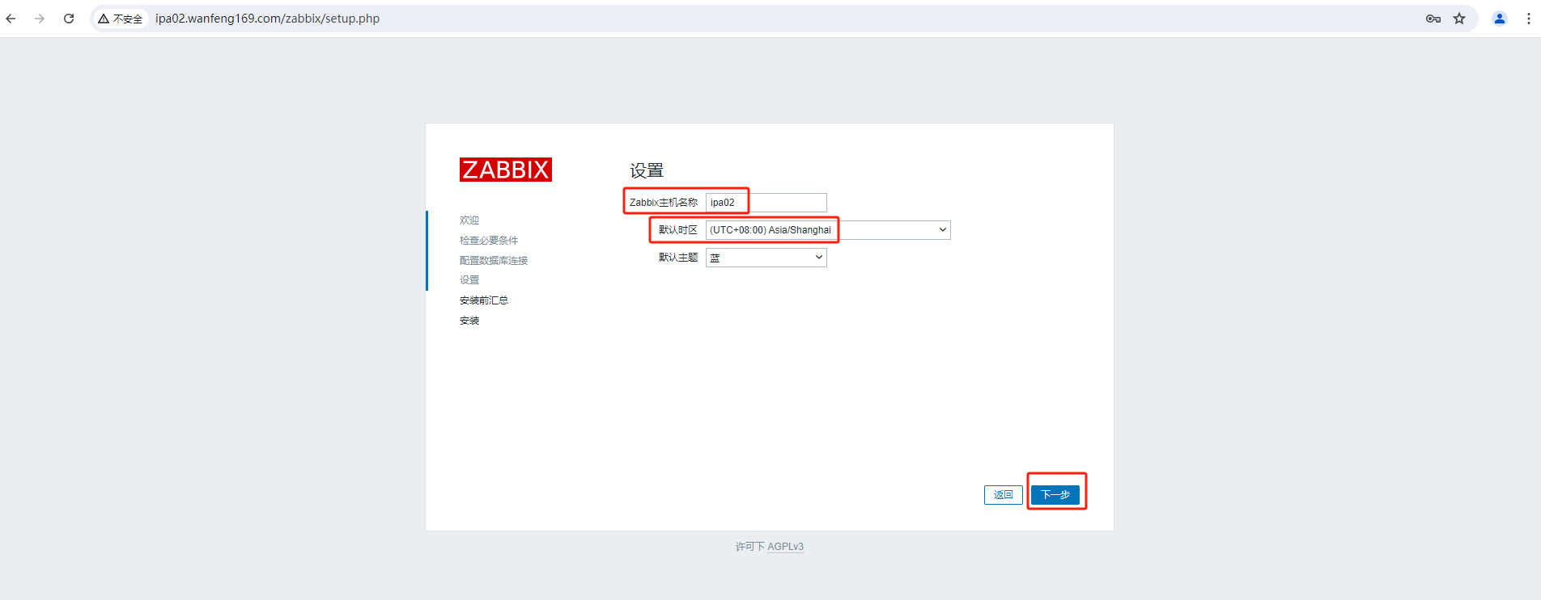
然后点击"下一步"，进入"安装前汇总"页面，如下图所示：
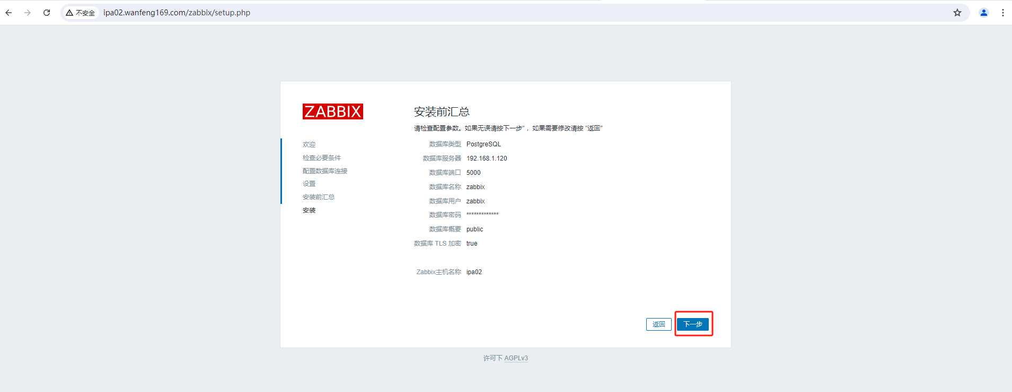
这里直接点击"下一步"将进入"安装"页面，在该页直接点击"完成"即可，如下图所示：
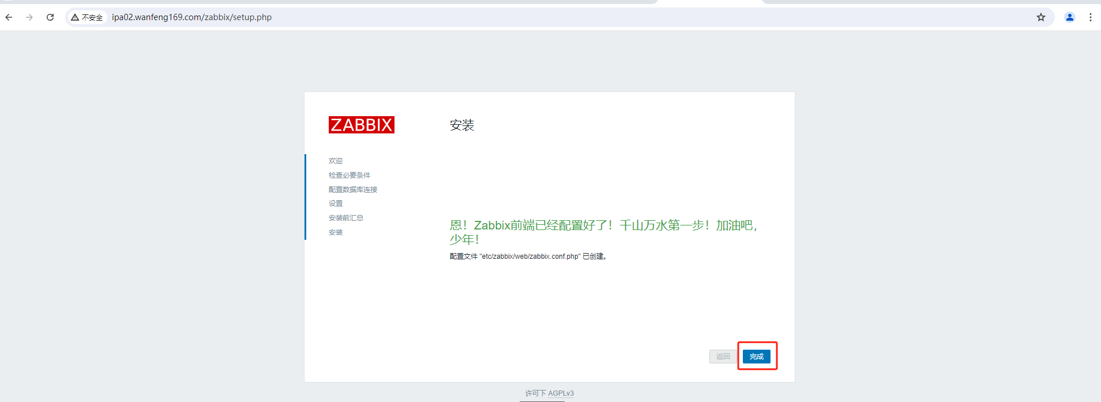
然后进入"登录"页面，其默认的用户名是"Admin"，密码是"zabbix"，输入后点击"登录"即可，如下图所示：


Zabbix集群管理

查看Zabbix高可用状态
我们可以尝试在两台ipa服务器执行如下命令
zabbix_server -R ha_status

# 我在两台ipa服务器的操作输出类似如下
[root@ipa01 ~]# zabbix_server -R ha_status
Runtime commands can be executed only in active mode

[root@ipa02 ~]# zabbix_server -R ha_status
Failover delay: 60 seconds
Cluster status:
# ID Name Address Status Last Access
1. clyru5bhq0001aacljb0e3bl3 ipa02 192.168.1.102:10051 active 4s
2. clyru5eo00001eackfqydpvil ipa01 192.168.1.101:10051 standby 4s

# 由上可知：当前的 active 节点为 ipa02

同时我们也可用在Zabbix Web UI中查看集群的状态，如下图所示（其状态为"主动式"即是当前active节点，其状态为"待机"即是当前standby节点）：
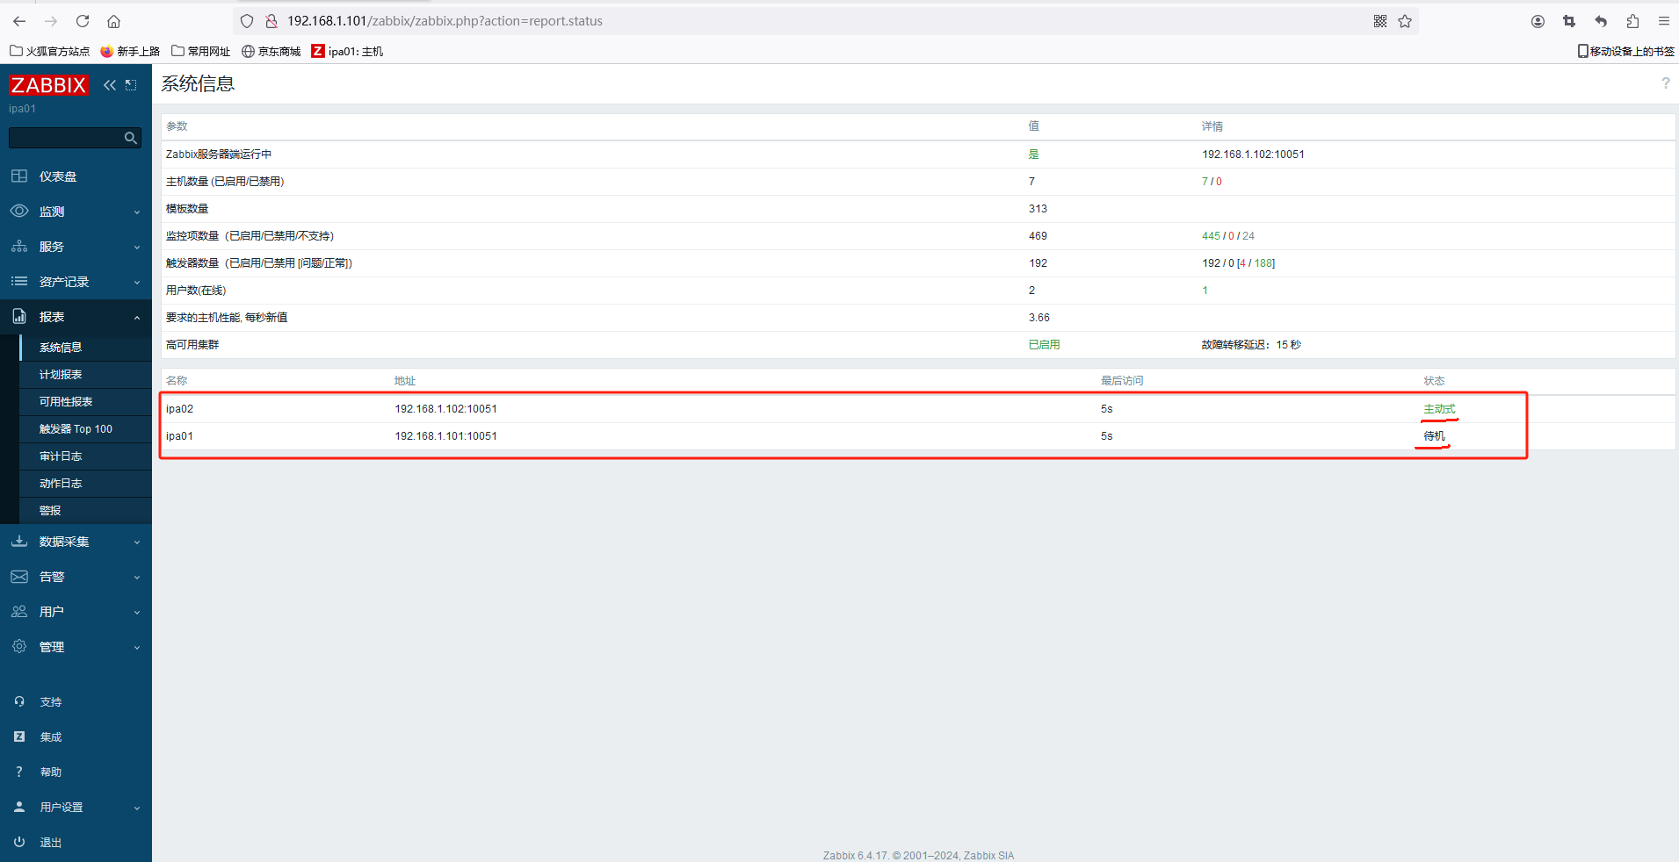

配置自动故障转移为 15 秒
自动故障转移默认1分钟太长，现将其修改为15秒。在当前active节点执行如下命令：
zabbix_server -R ha_set_failover_delay=15s

# 我的操作输出类似如下：
[root@ipa02 zabbix]# zabbix_server -R ha_set_failover_delay=15s
HA failover delay set to 15 seconds

修改当前 "Zabbix server" 主机的主机名称
修改当前 "Zabbix Server" 主机的主机名称（比如：如果当前 active 节点为 ipa02，则其名称修改为 "ipa02"），并修改其 ip 为 192.168.1.102；同时 克隆该主机，并修改其名称为 ipa01， ip 为 192.168.1.101。操作比较Easy，故具体操作细节略。我操作后，其页面类似如下所示：
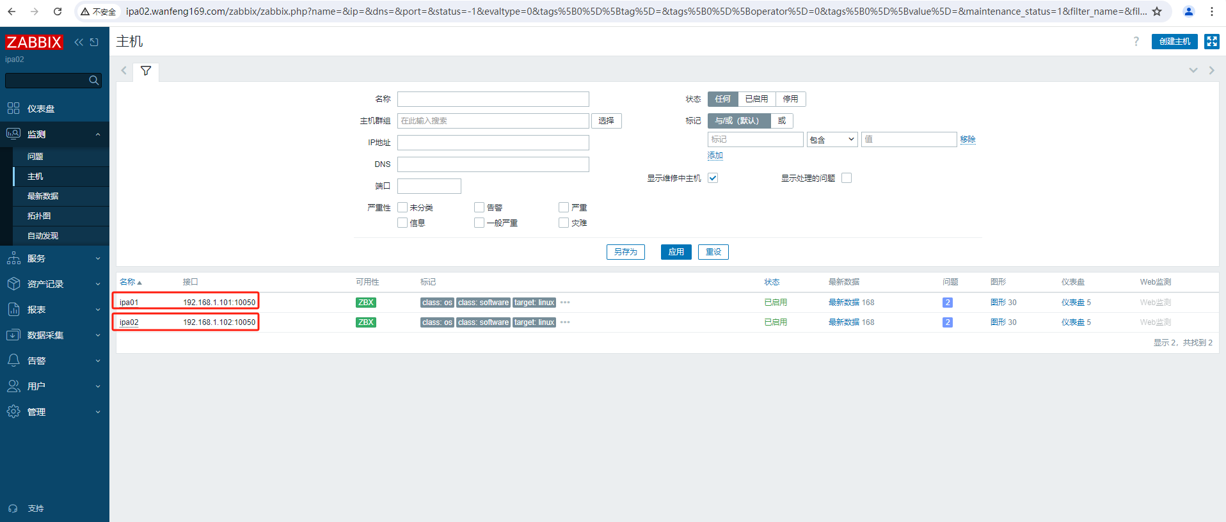

配置 zabbix-agent
上面修改后，我们还需要进一步修改 zabbix_agent.conf 配置文件。我这里以 ipa01 服务器为例，其 /etc/zabbix/zabbix_agentd.conf 文件配置如下（注意：如果是 ipa02节点， Hostname 参数值不一样哦）：
LogFileSize=256
AllowKey=system.run[*]
EnableRemoteCommands=1
LogRemoteCommands=1
Server=ipa01,ipa02
ServerActive=ipa01.wanfeng169.com;ipa02.wanfeng169.com
Hostname=ipa01

注意：这里只贴出了需要修改的参数。
修改后记得执行如下命令，重启一下 zabbix-agent 服务：
systemctl restart zabbix-agent

解决图形界面乱码问题
默认图形界面有乱码，如下图所示：
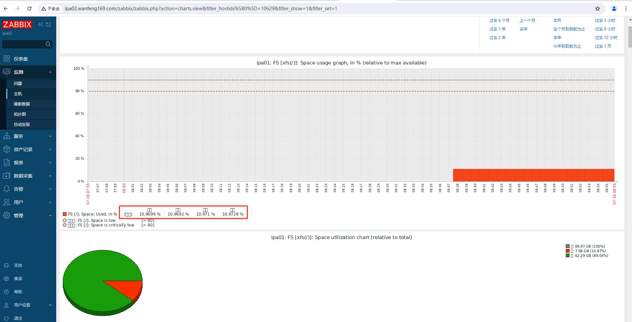
在两台ipa服务器执行如下操作，以解决该问题
# 1. 安装字体 # 在两台ipa服务器执行
yum -y install wqy-microhei-fonts

# 2. 替换 dejavu/DejaVuSans.ttf 文件
\cp /usr/share/fonts/wqy-microhei/wqy-microhei.ttc /usr/share/fonts/dejavu/DejaVuSans.ttf

执行完上述操作后，我们再回头看看其web页面，如下图所示（此时已经能够正确显示中文了，问题解决）：
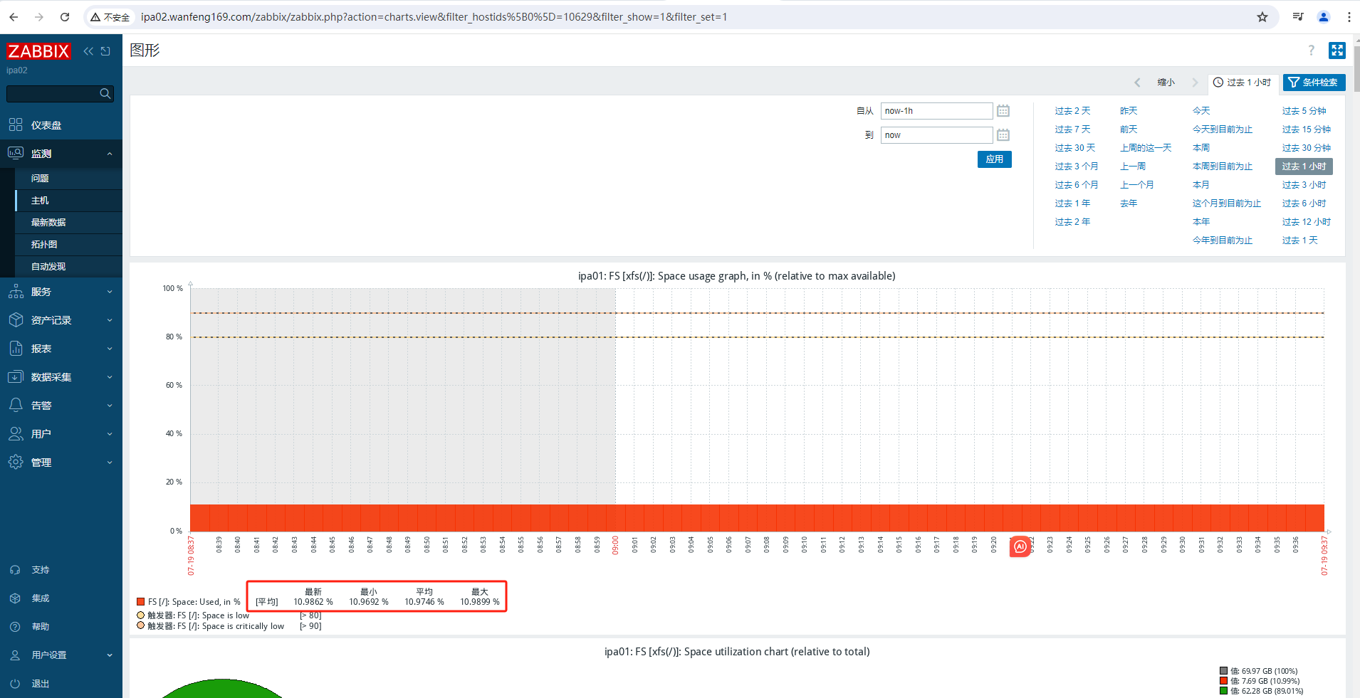

配置zabbix邮件报警
登录Zabbix Web UI，然后点击左烂的"告警"->"媒介"，然后点击右上角的"创建媒介类型"，如下图所示：
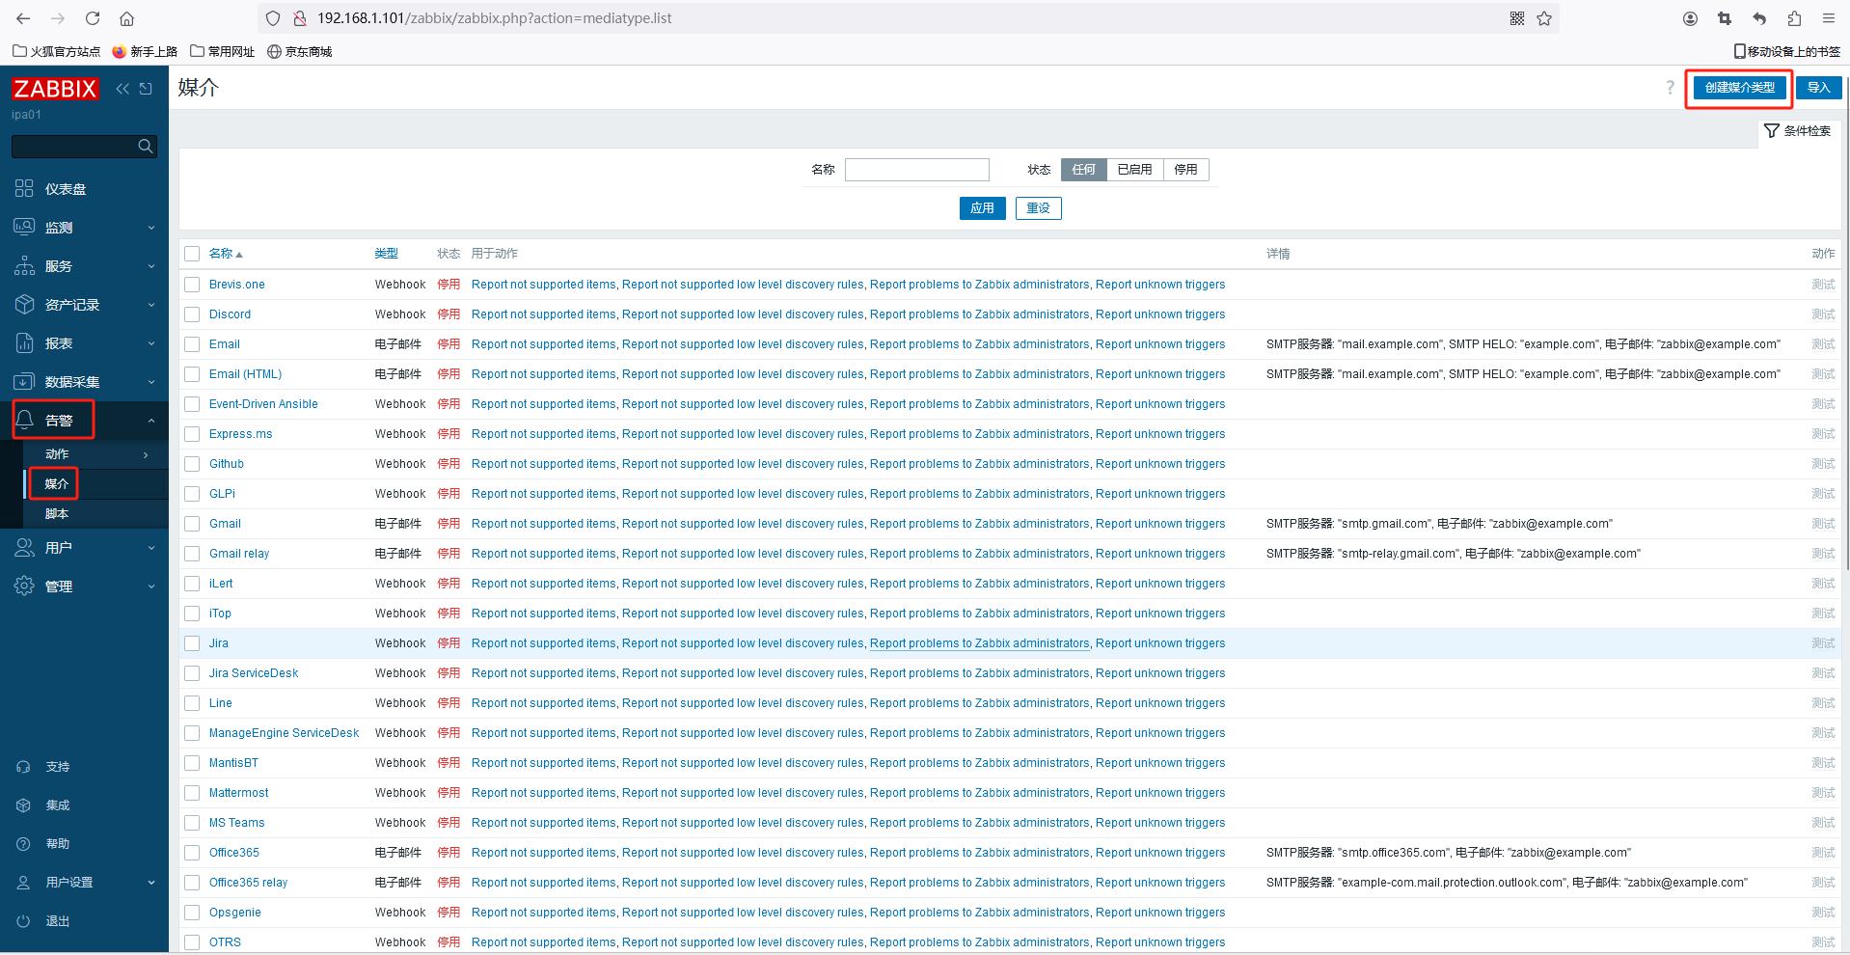
然后弹出"新增媒介类型"对话框，我填入的信息如下图所示：
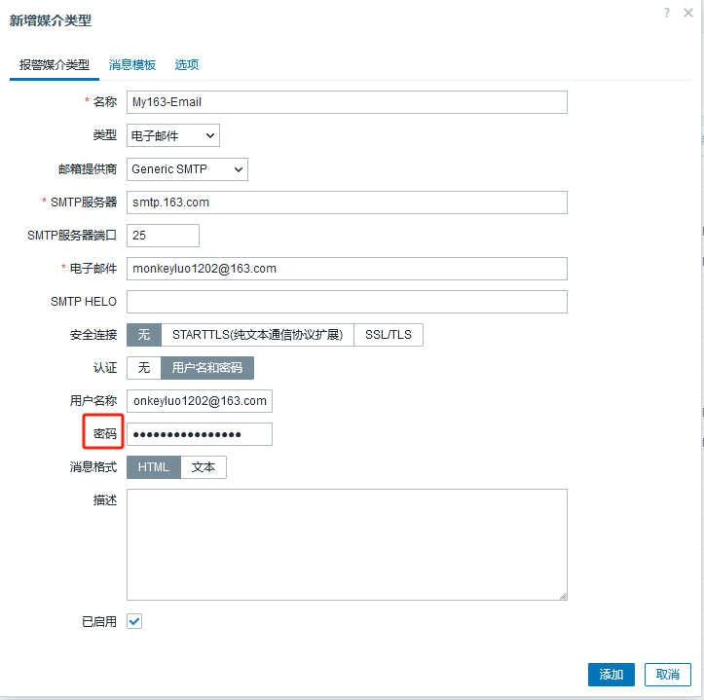
然后点击"添加"按钮完成创建。
注意1：上图中，其"电子邮件" & "用户名称" 内容一致，记得替换成你自己的。
注意2：上图中的"密码"栏填写的是您163邮箱中的"授权密码管理"中的"授权密码"，如下图所示：
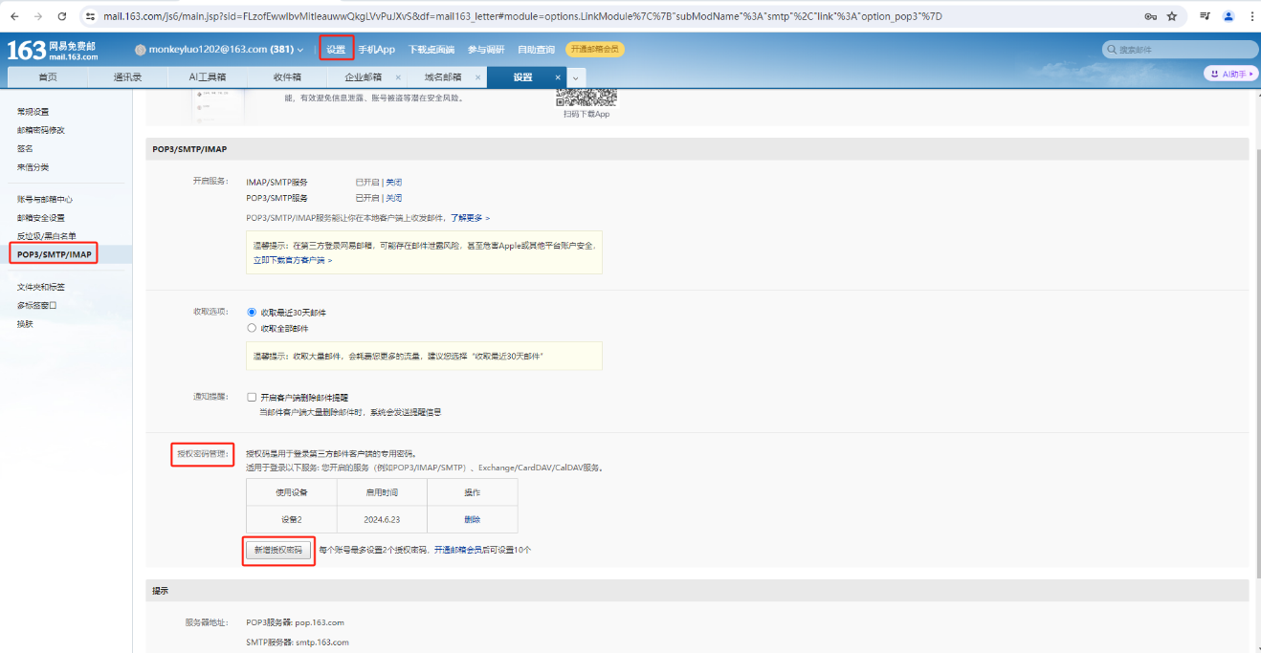
完成创建后，我们可以测试一下，在"媒介"中过滤现在刚才创建的"My163-Email"，然后点击其右边的"测试"，如下图所示：
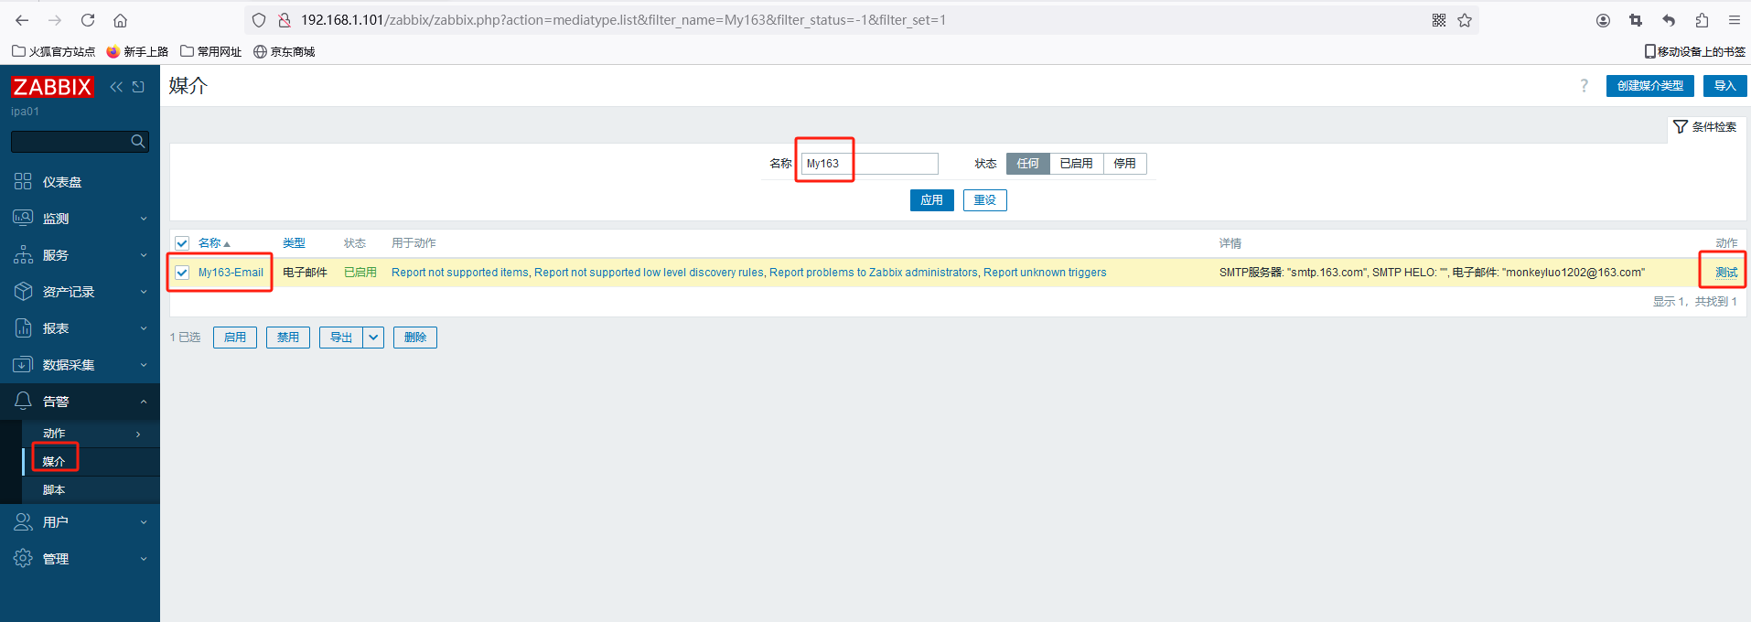
将弹出"测试媒介类型"对话框。填写"收件人"，编辑"消息"，点击"测试"按钮，将提示"媒介类型测试成功"，如下图所示：
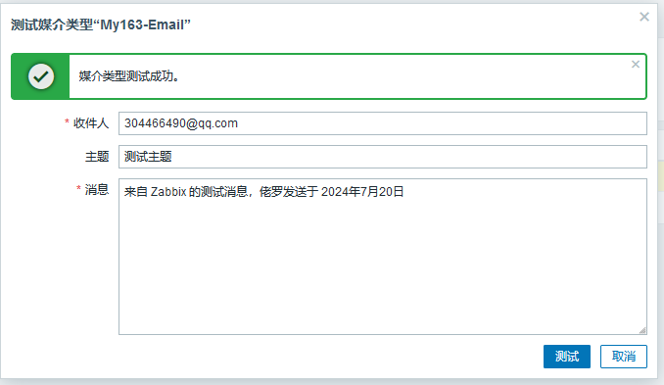
此时我们可以回到自己的收件箱检查一下是否收到刚发的这份测试邮件了。
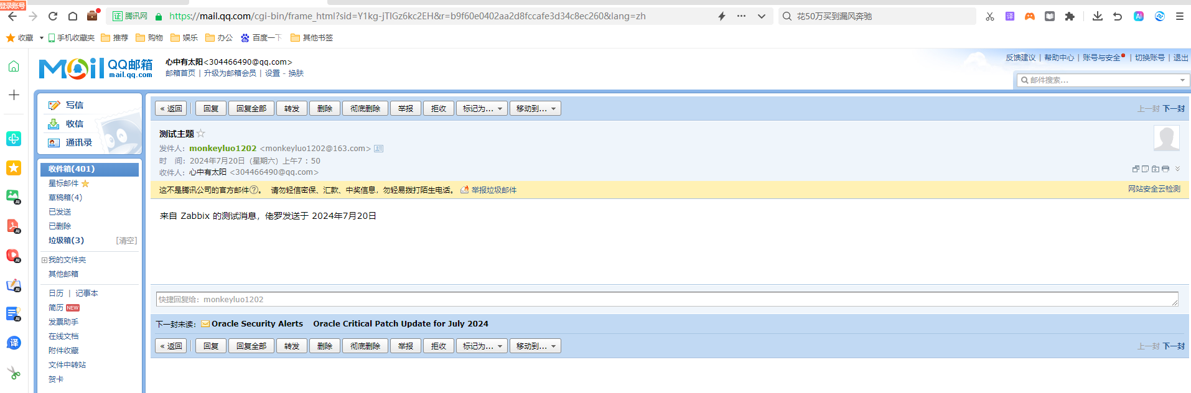
最后，我们需要配置一下用户的"报警媒介"。登录Zabbix Web UI，选择左栏的"用户设置"->"配置"，然后点击"报警媒介"，如下图所示：
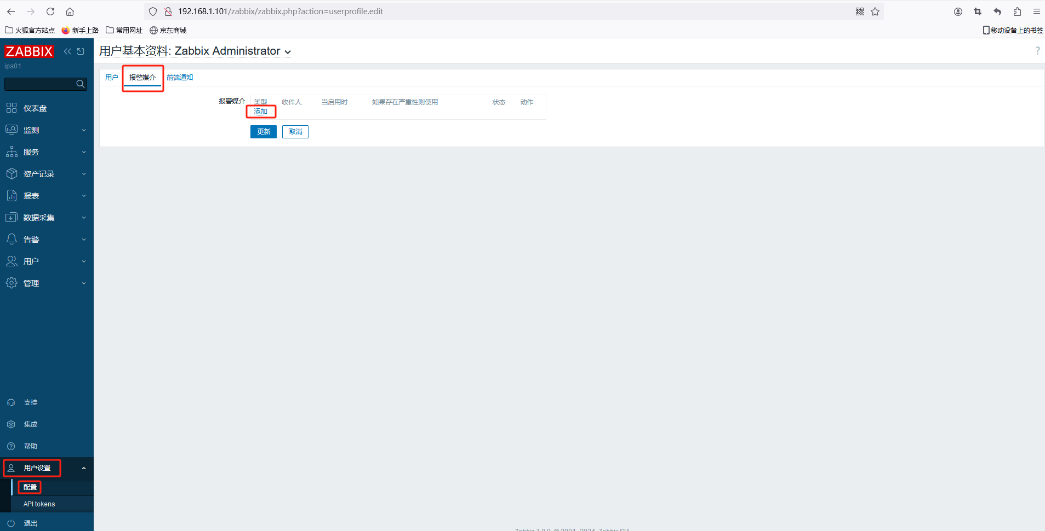
点击上图中的"添加"按钮，将弹出"报警媒介"对话框，如下图所示：
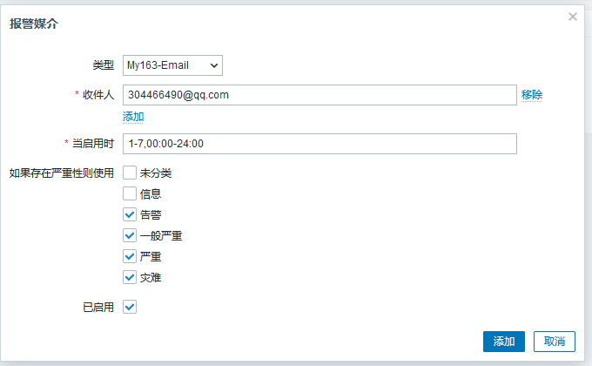
填写上图相关信息，然后点击"添加"按钮，回到"报警媒介"，点击"更新"按钮即可完成配置，如下图所示：
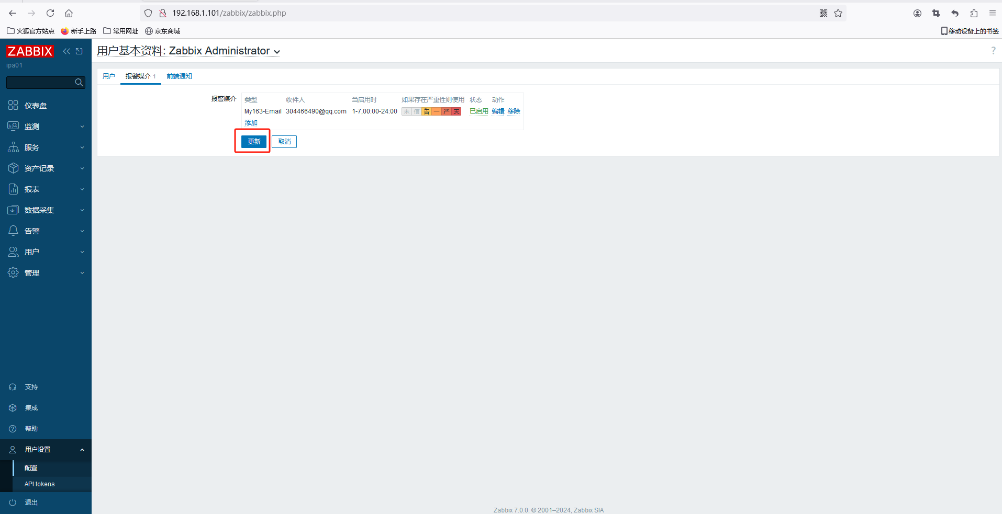
接下来，我们还需要给刚刚创建的 "My163-Email"报警媒介配置"消息模板"，点击"My163-Email"报警媒介，选择"消息模板"，如下图所示：
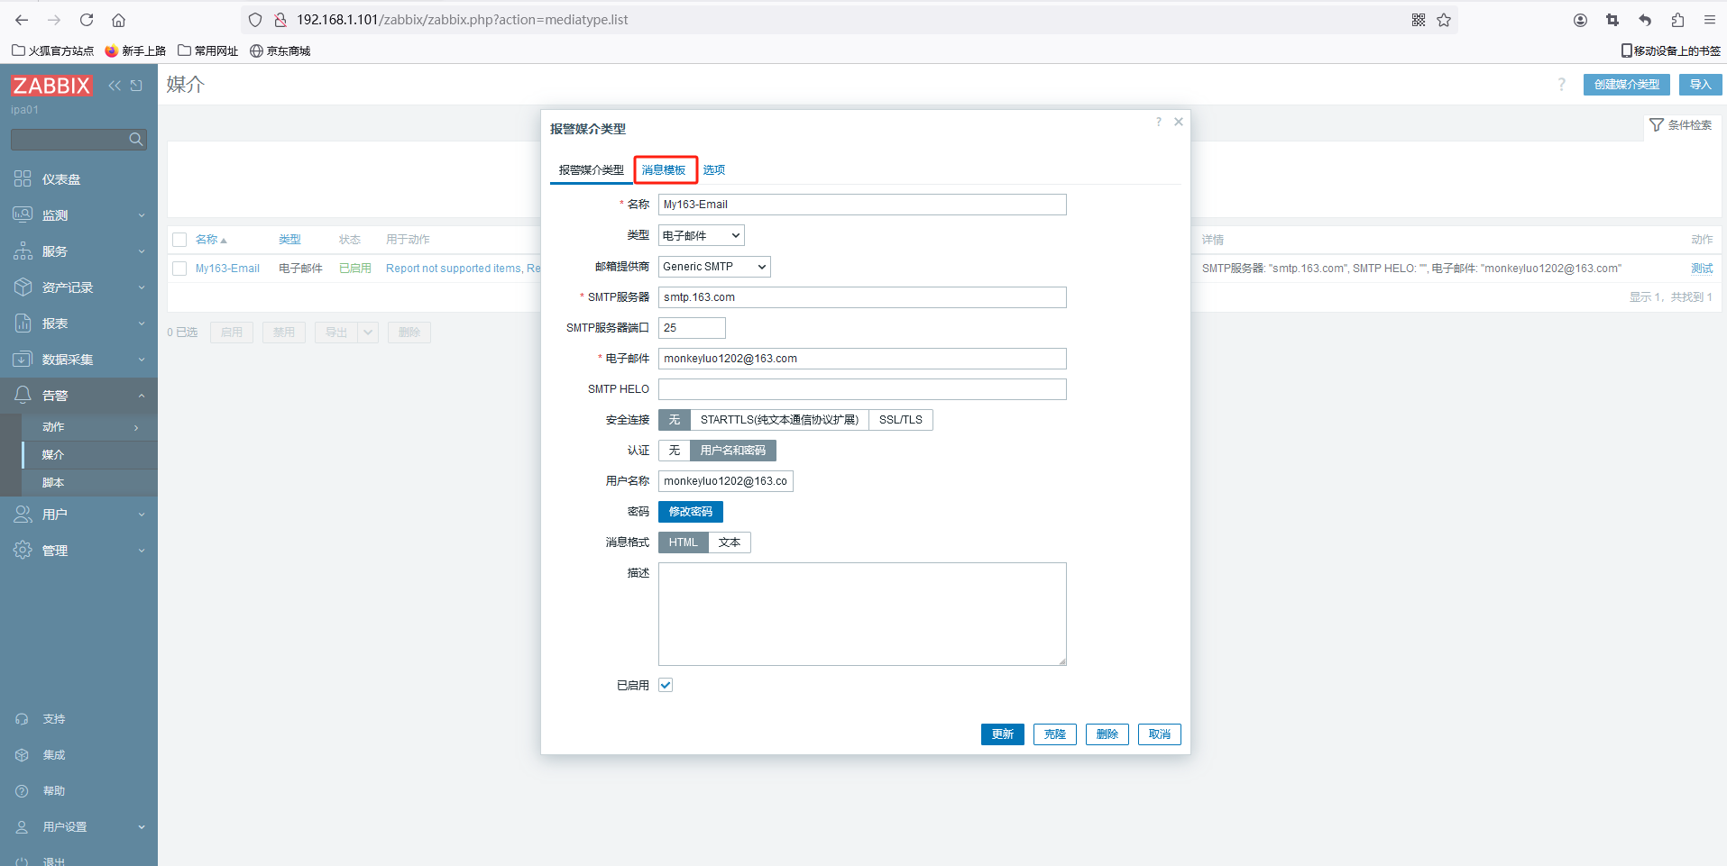
在上图点击"消息模板"栏，如下图所示：

点击上图的"添加"按钮，将弹出"消息模板"对话框，这里保持默认，直接点击"添加"按钮即可完成添加，如下图所示：
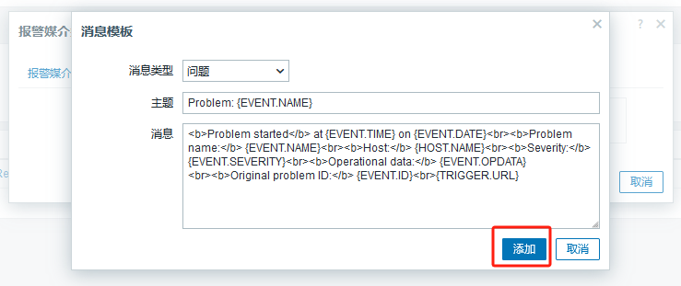
回到"报警媒介类型"，点击"更新"按钮，完成配置，如下图所示：

最后选择 "告警"->"动作"->"触发器动作"，启用一下 "Report problems to Zabbix administrators"，如下图所示：
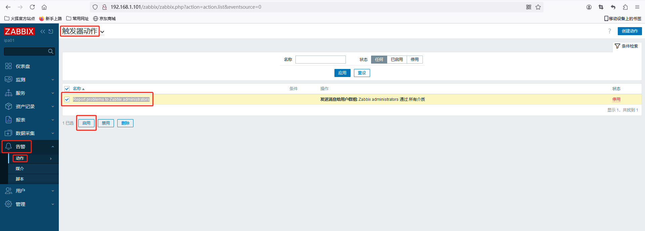
在弹出的"启用所选动作"消息框，点击"确定"按钮即可。如下图所示：
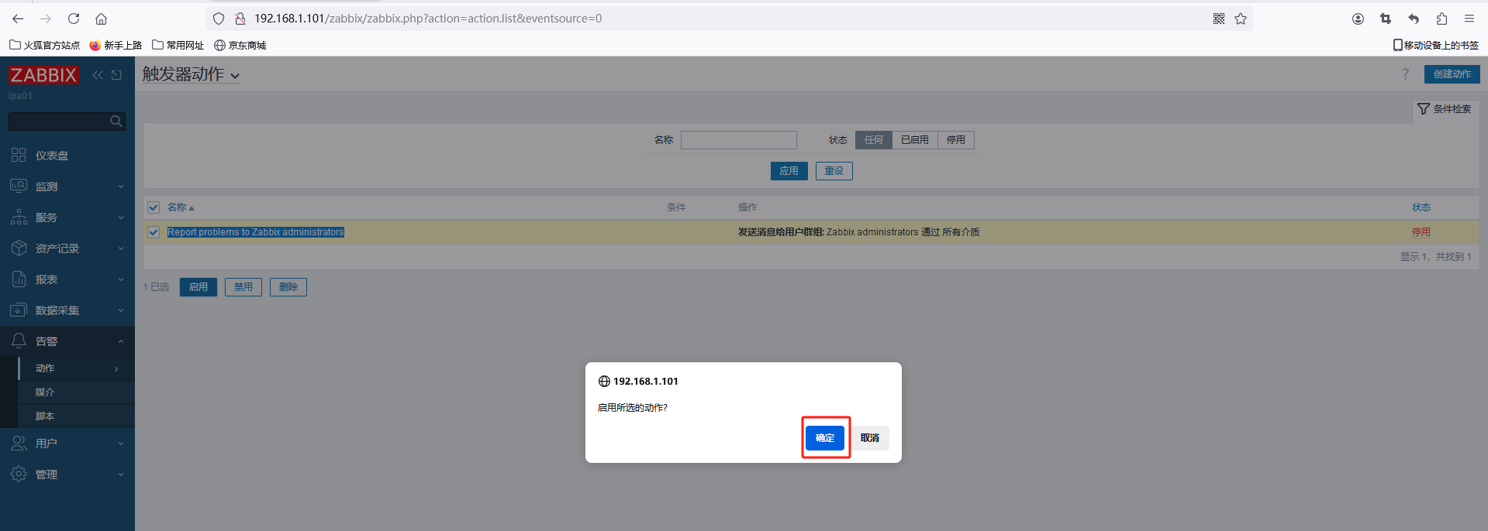
最后将提示"动作已启用"，如下图所示：
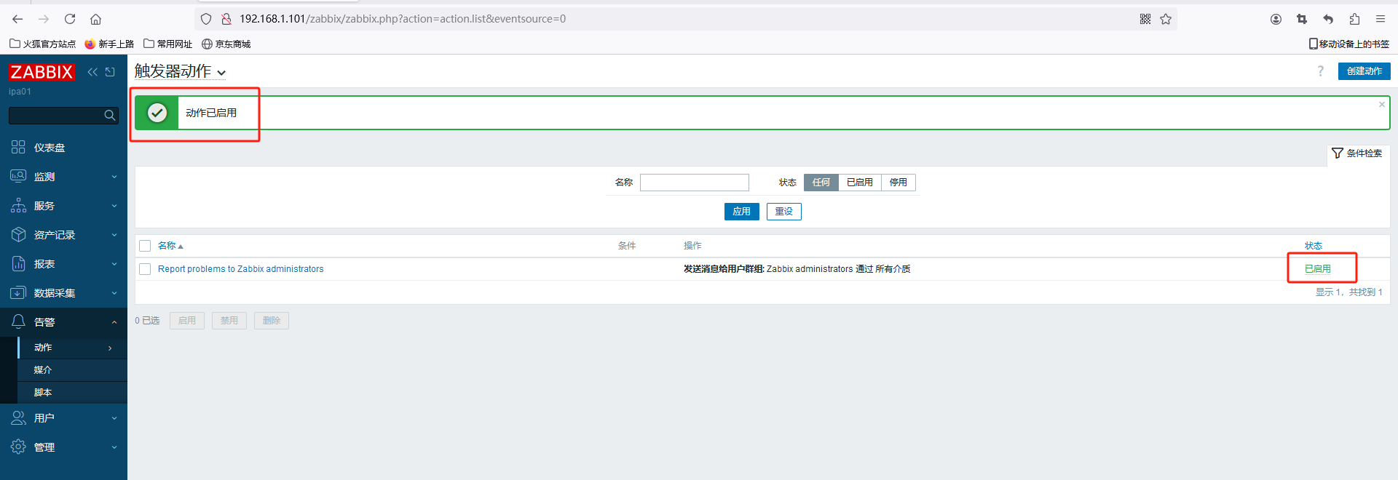

模拟告警
最后我们可以模拟告警，看是否能收到邮件。首先我们在"用户设置"->"配置"->"报警媒介"中点击"编辑"，勾选"信息"，这样方便测试（测试OK后，再取消勾选"信息"即可）。如下两图所示：
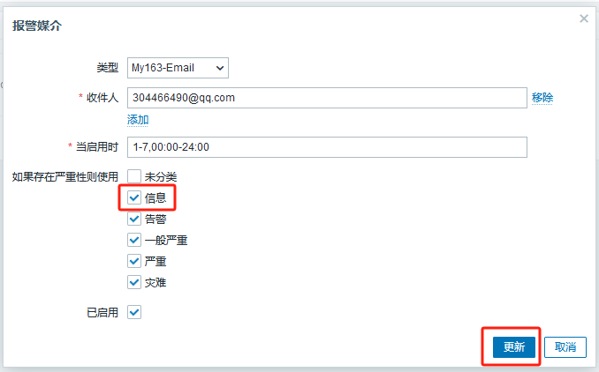
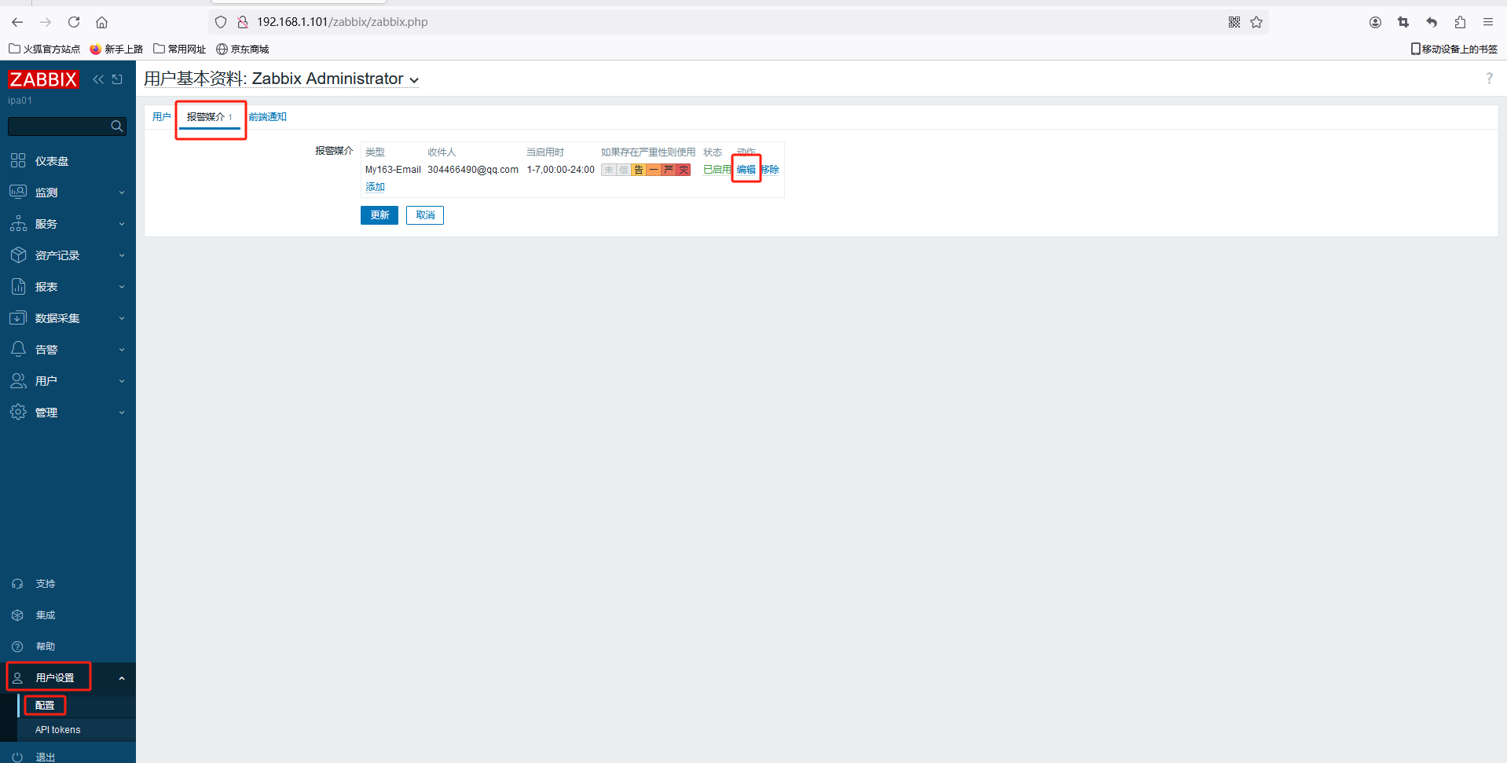
然后我们在当前zabbix的active节点尝试重启zabbix-server服务，如下图所示：
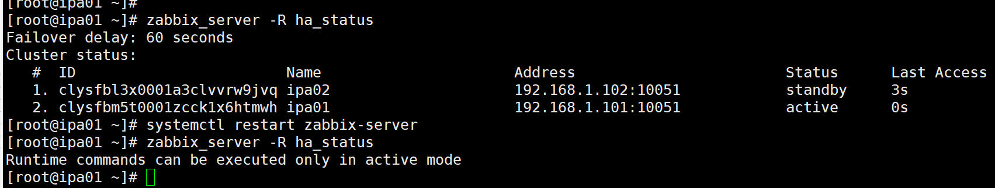
然后我们将在Zabbix的主界面能看到相关消息提醒，如下图所示：
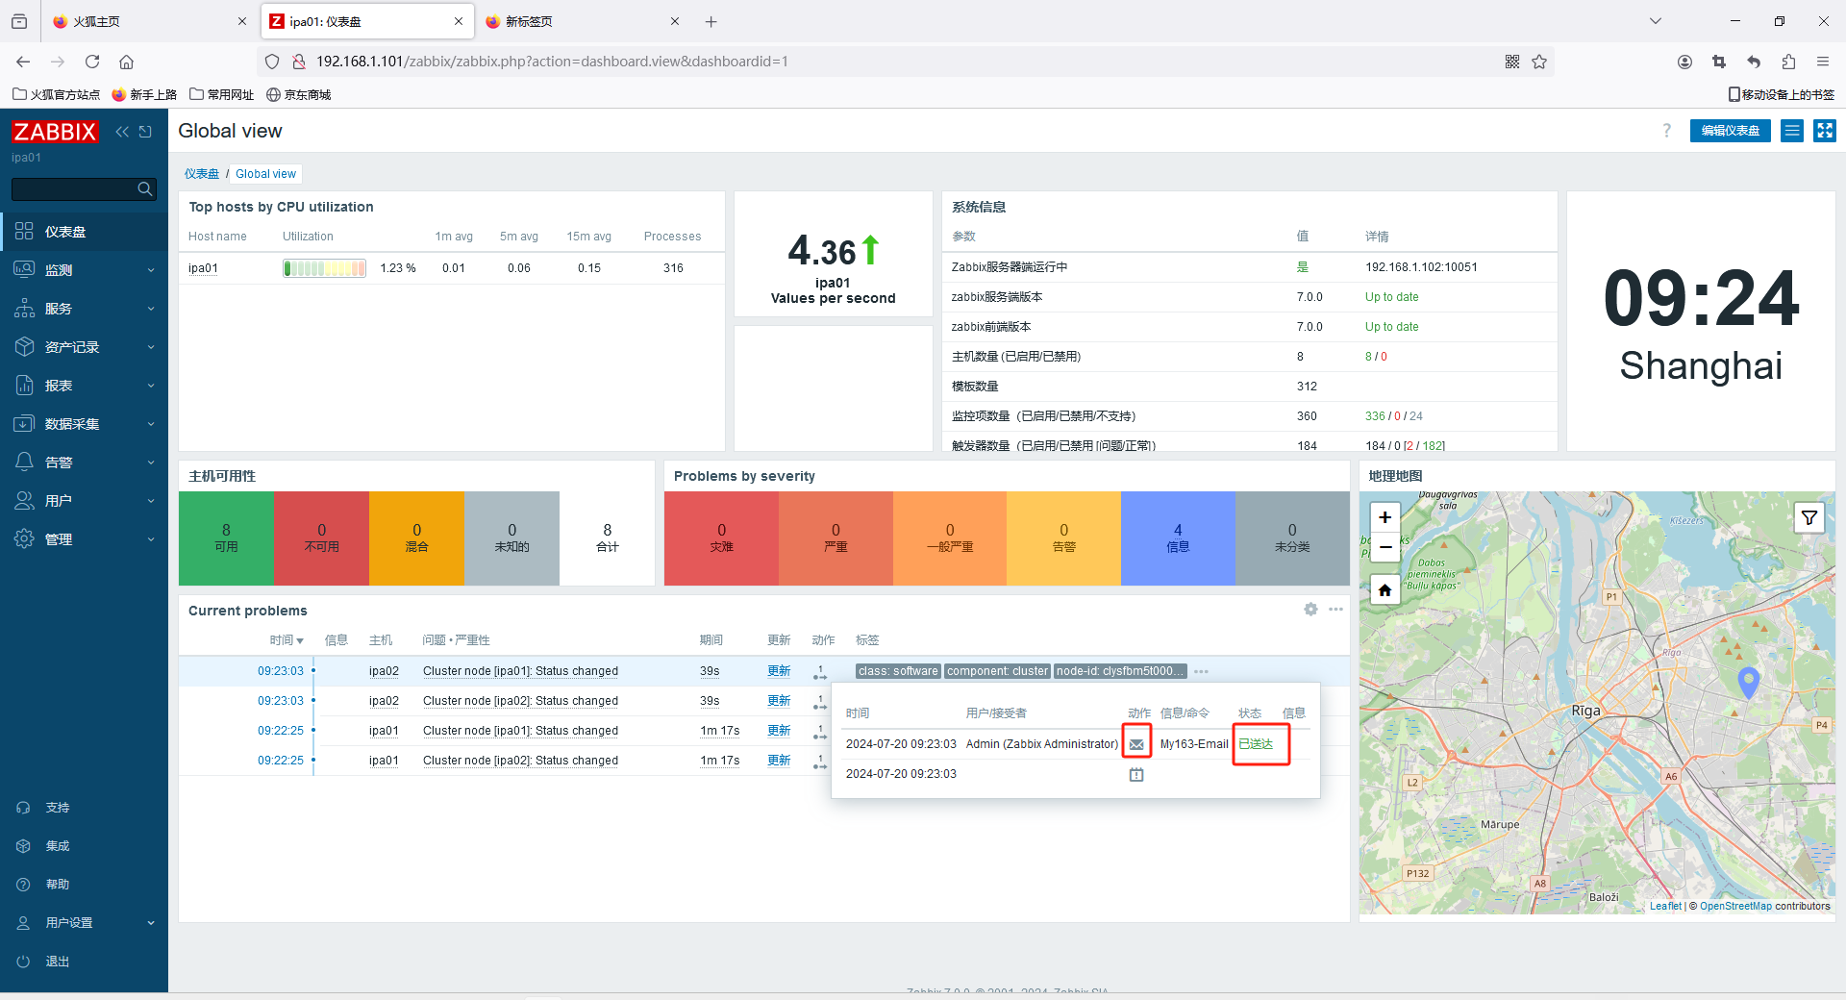
如上图所示：在某条消息，点击动作，我们看到发邮件的状态为"已送达"，此时我们可以进一步去收件箱查看相关告警邮件，类似如下图：
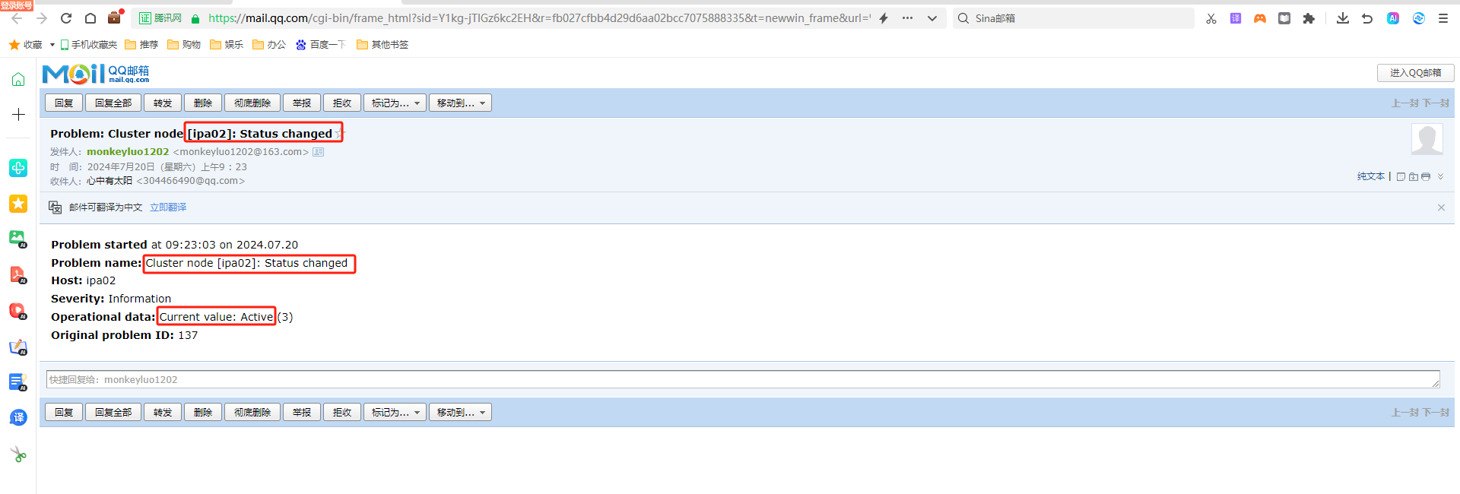

将其他节点添加到Zabbix监控

安装zabbix-agent
注意：需要将两台Master节点 & 三台Worker 节点均安装zabbix-agent服务。这里以master01节点为例，其他节点类似，不赘述。
# 1. Install Zabbix repository
rpm -Uvh https://repo.zabbix.com/zabbix/7.0/centos/8/x86_64/zabbix-release-7.0-4.el8.noarch.rpm
dnf clean all

## vi /etc/yum.repos.d/zabbix.repo # 将所有的 gpgcheck 值修改为0
gpgcheck=0

## vi /etc/yum.repos.d/zabbix-tools.repo # 将所有的 gpgcheck 值修改为0
gpgcheck=0

# 2. Install Zabbix agent
dnf install zabbix-agent

# 3. vi /etc/zabbix/zabbix_agentd.conf
## 注意1：这里只贴出了需要修改的参数
## 注意2：这里以 master01节点为例，其他节点Hostname 参数配置不一样哦。
LogFileSize=256
Server=ipa01,ipa02
ServerActive=ipa01.wanfeng169.com;ipa02.wanfeng169.com
Hostname=master01

# 4. Start Zabbix agent process
systemctl restart zabbix-agent
systemctl enable zabbix-agent
systemctl status zabbix-agent

添加主机到Zabbix监控
注意：这里以添加master01主机为例，其他节点类似，不赘述。
登录Zabbix，点击"数据采集"->"主机"，然后点击右上角的"创建主机"，如下图所示：
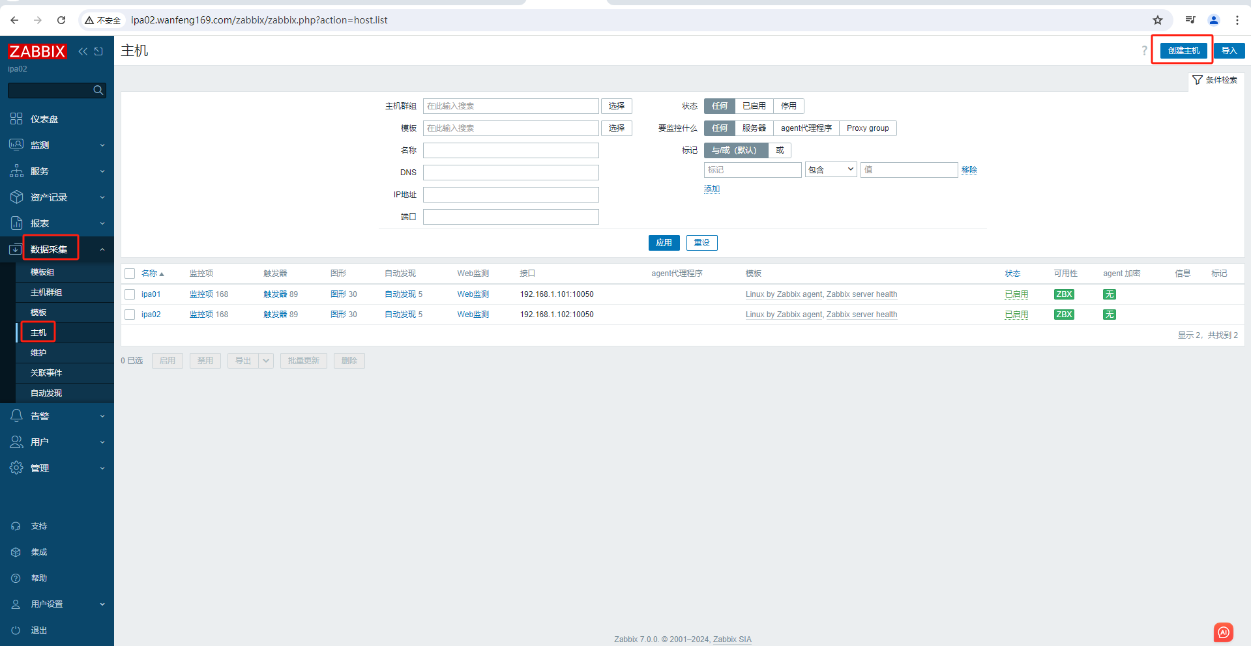
然后弹出"添加主机"窗口，填写相关信息，然后点击"添加"按钮完成添加主机相关操作。如下图所示：
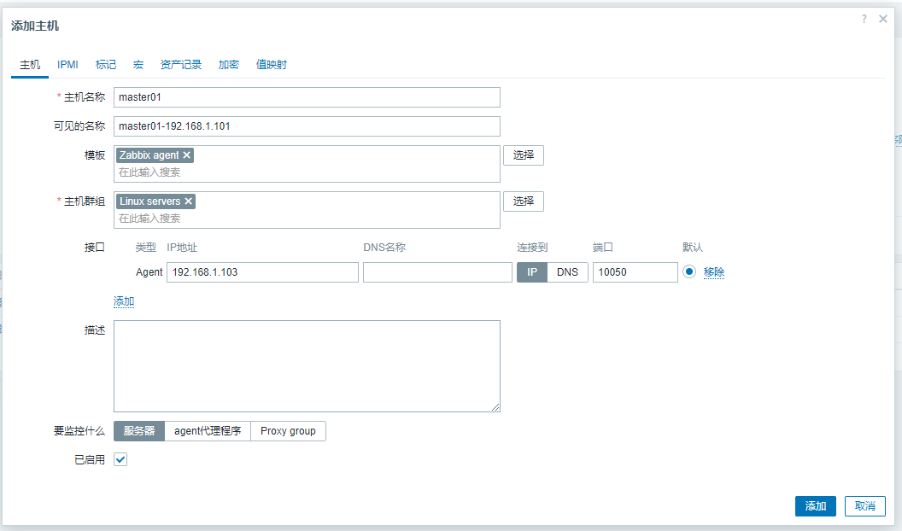
注意：刚添加的主机，其"可用性"字段呈现灰色，需要稍等一会儿，才能呈现绿色的可用状态，如下图所示：
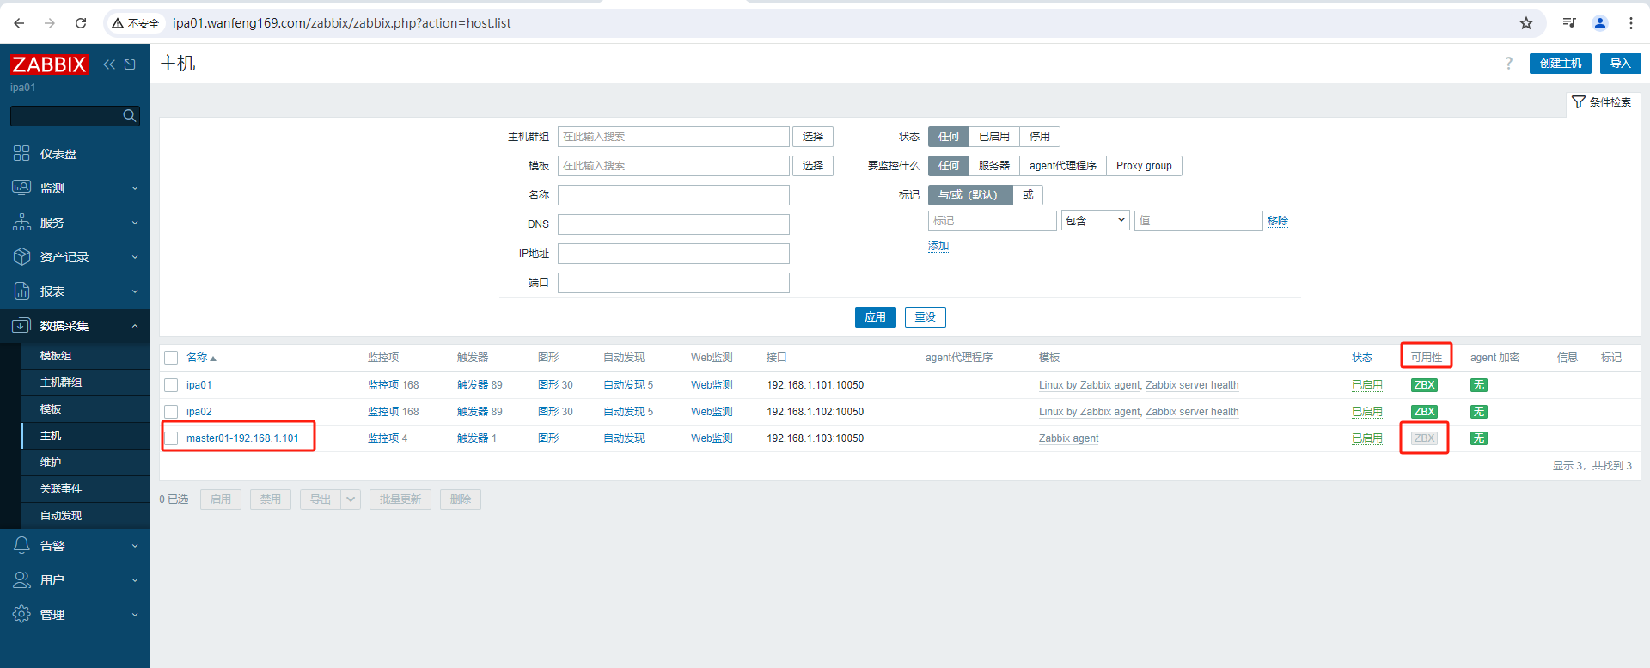
当然，其他节点的添加，也可用用克隆的方法。选择某台主机，点击"克隆"按钮，修改其主机名 & IP，然后保存即可，如下图所示：
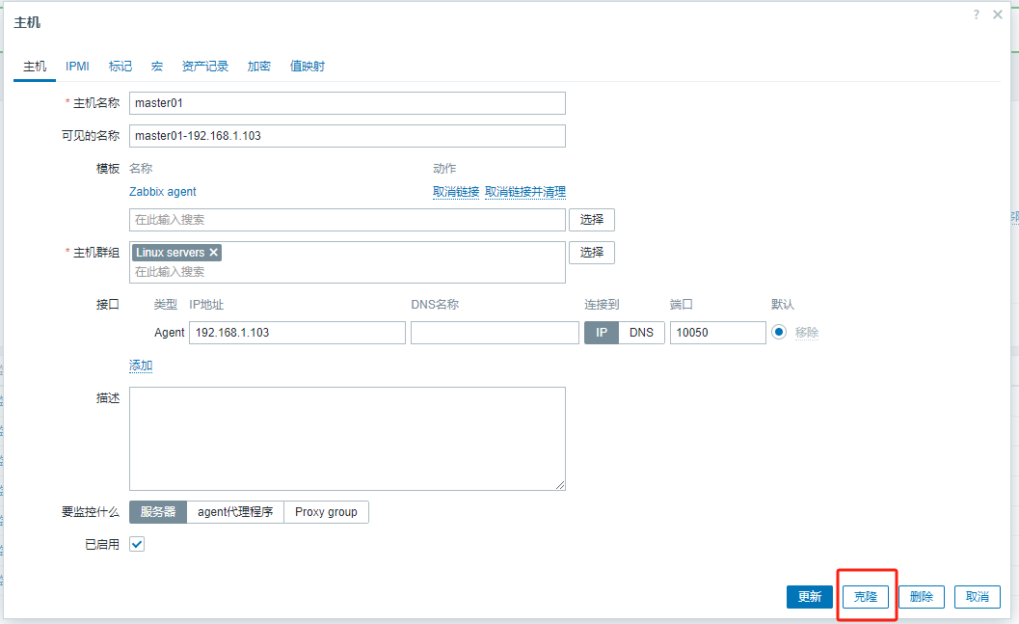
我所有节点添加完成后，类似如下图所示：
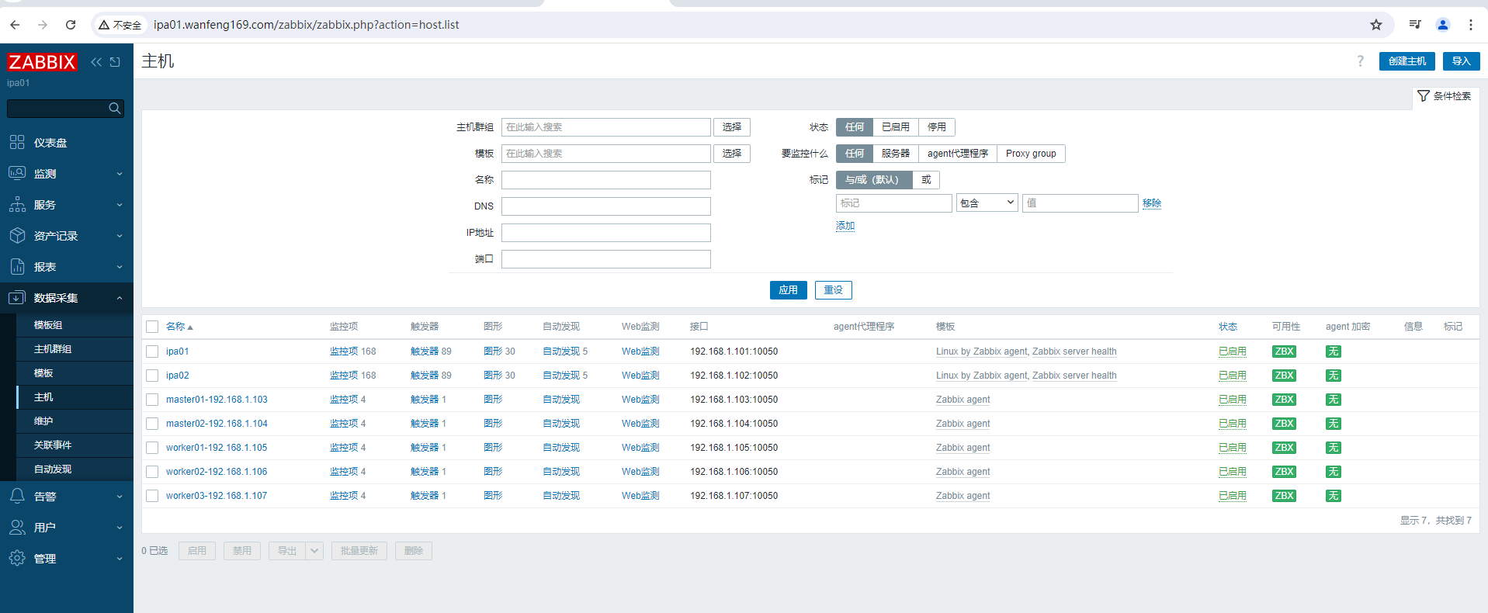
当然：如果主机太多，还可用使用"自动发现"的功能，将其自动添加。我们这里就这么几台节点，就不赘述了。

Zabbix监控Zookeeper集群
参考文档：https://www.zabbix.com/integrations/zookeeper#zookeeper_http

修改zookeeper配置
注意：在zookeeper集群所有节点执行
vi /opt/zookeeper/conf/zoo.cfg # 添加如下参数
admin.enableServer=true
admin.serverAddress=0.0.0.0

然后执行如下命令，重启一下zookeeper服务
systemctl restart zookeeper;
systemctl status zookeeper;

# 重启后，执行如下命令检查一下8080端口是否处于监控状态
zk_process=$(jps|grep "QuorumPeerMain"|awk '{print $1}');netstat -anlp|grep "$zk_process"

添加" Zookeeper by HTTP"模板
首先我们可以在"数据采集"->"模板"中搜索一下 zookeeper相关的模板，如下图所示：
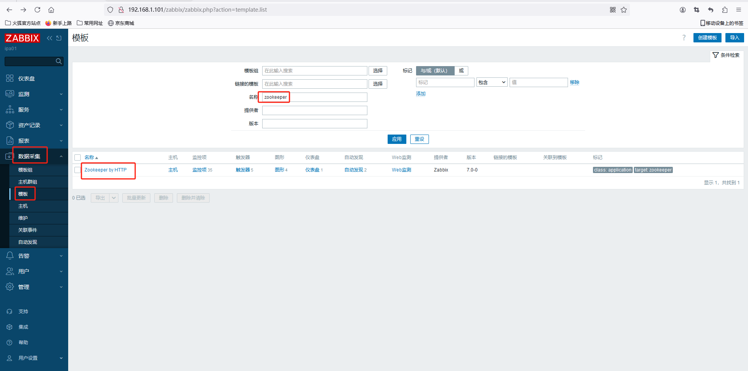
然后我们可以将zookeeper集群部署的节点添加该模板。这里以master01节点为例，我们点击该主机，然后在弹出的"主机"窗口的"模板"栏中点击"选择"按钮，如下图所示：
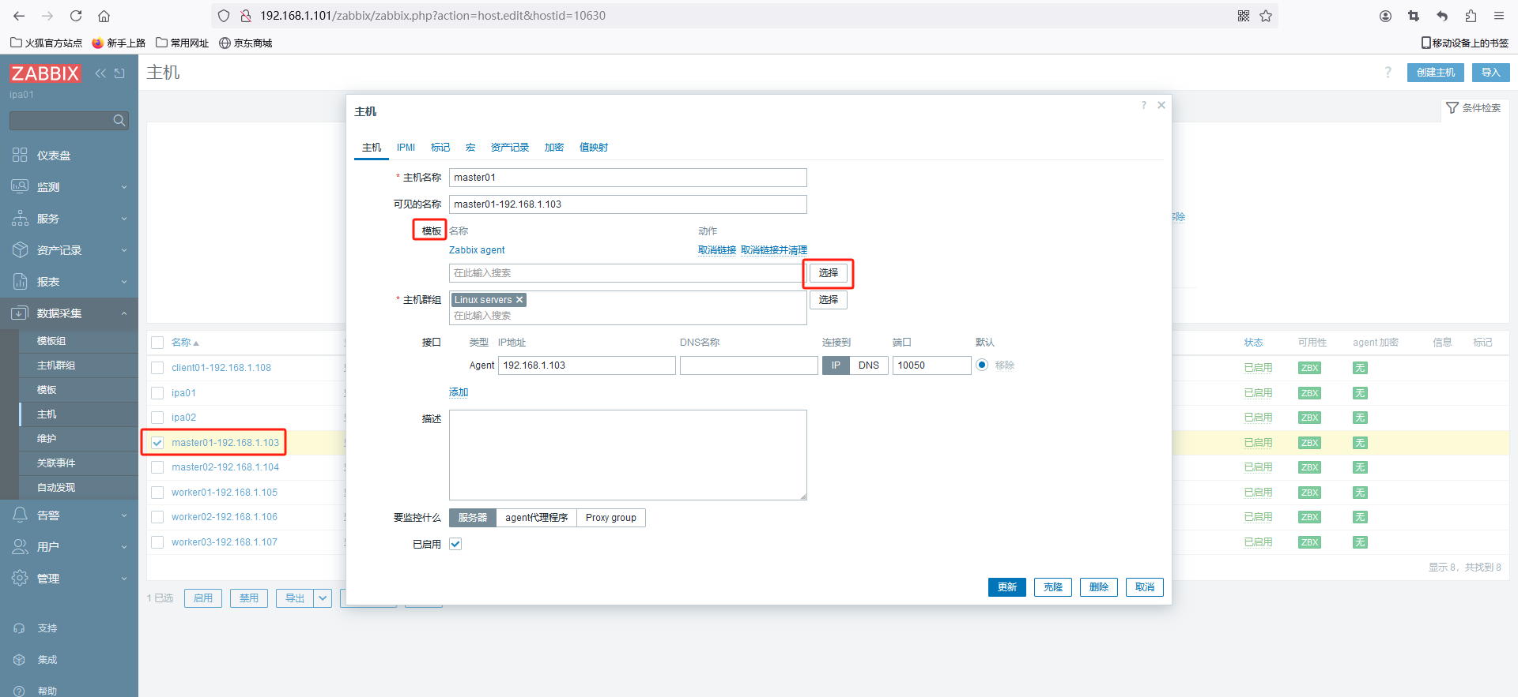
选择"Templates/Applications"，然后拉到最下方，勾选"Zookeeper by HTTP"，如下图所示：
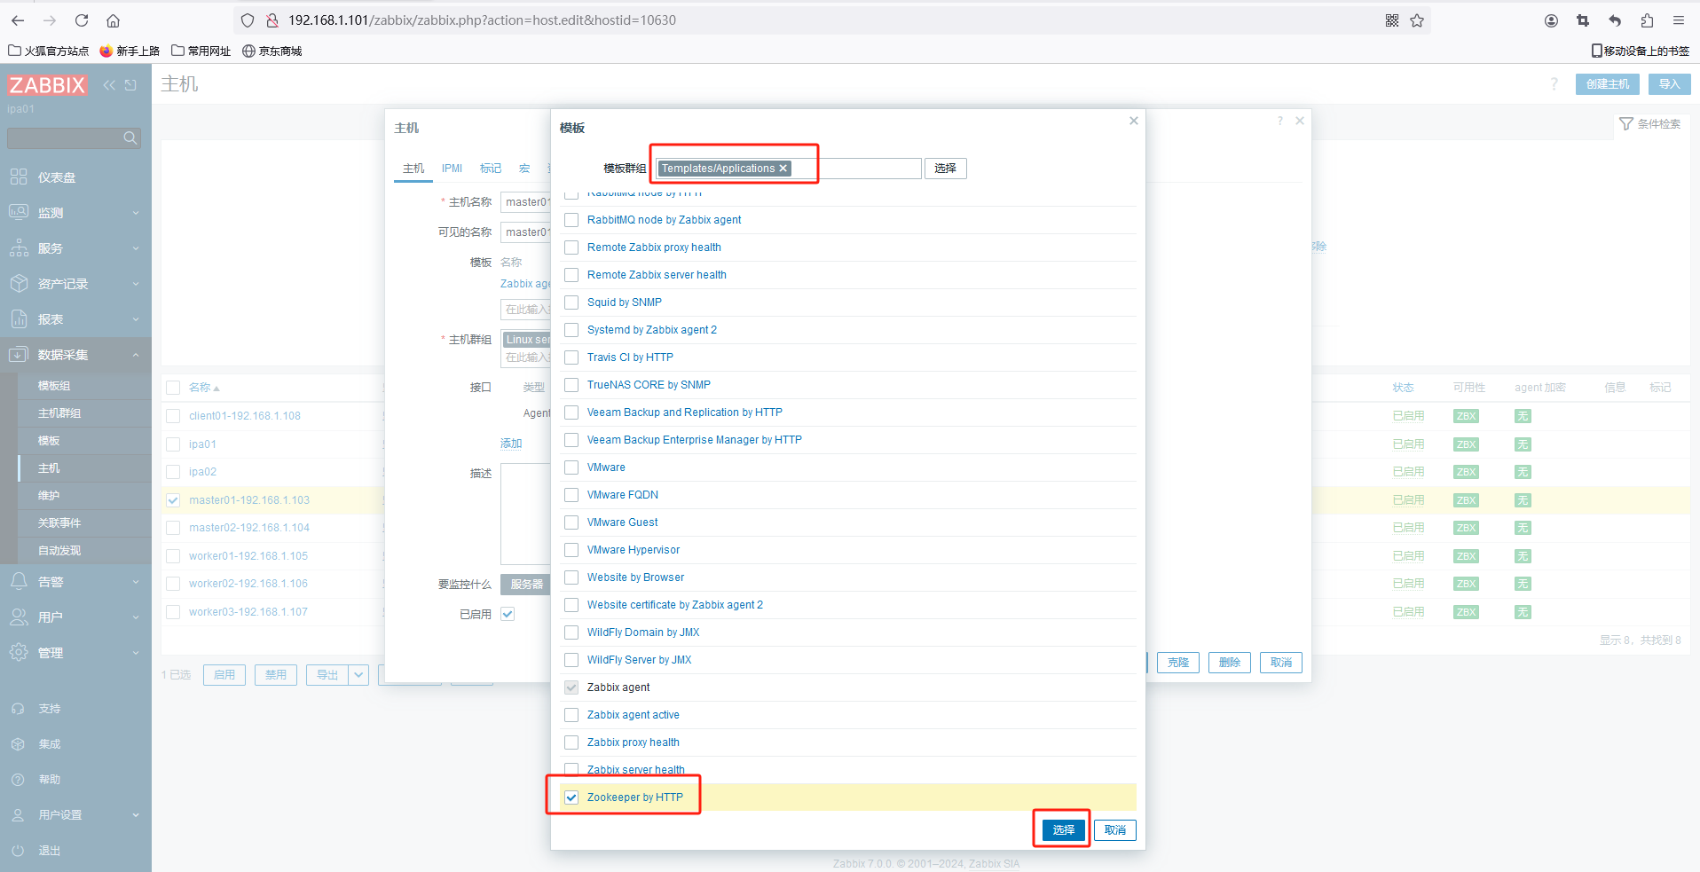
点击上图的"选择"按钮后，回到"主机"对话框，切换到"宏"栏，去修改一下"ZOOKEEPER.HOST"变量。如下图所示：
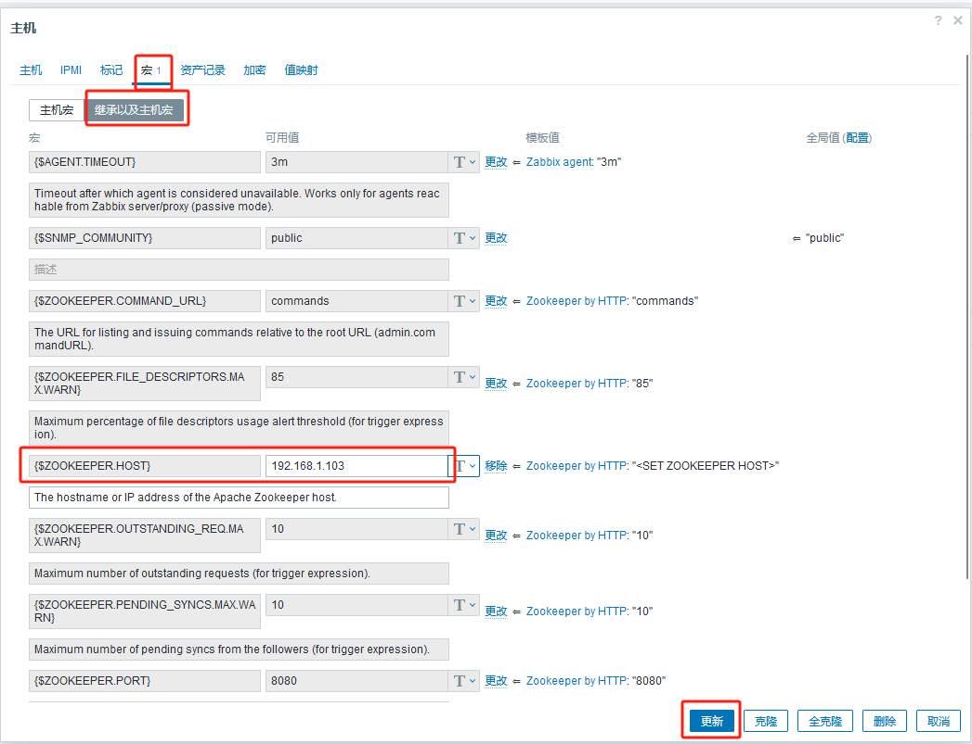
最后点击上图的"更新"按钮即可完成相关操作。
我们可用点击上图各主机的"图形"按钮，看能否看到zookeeper相关的监控数据了（所有指标均有数据，即正常），我的效果如下所示：
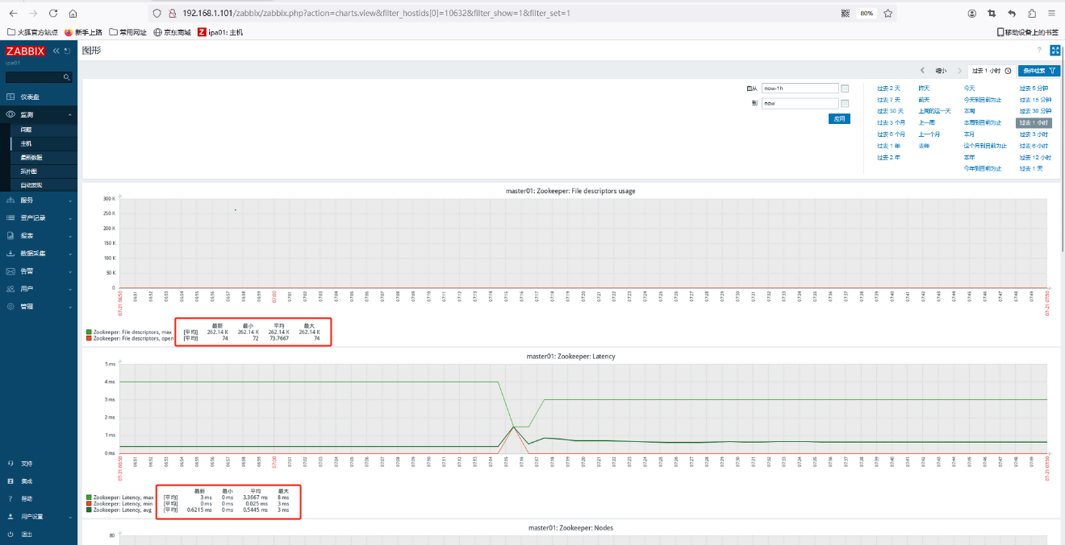

配置Zookeeper进程相关监控
目标：任一节点Zookeeper进程异常崩溃，能够触发邮件告警，并触发自启动脚本执行进程启动命令。

创建名为"zookeeper_tmp"的模板
登录Zabbix Web UI，展开左栏"数据采集"->"模板"，并点击右上角的"创建模板"，如下图所示：
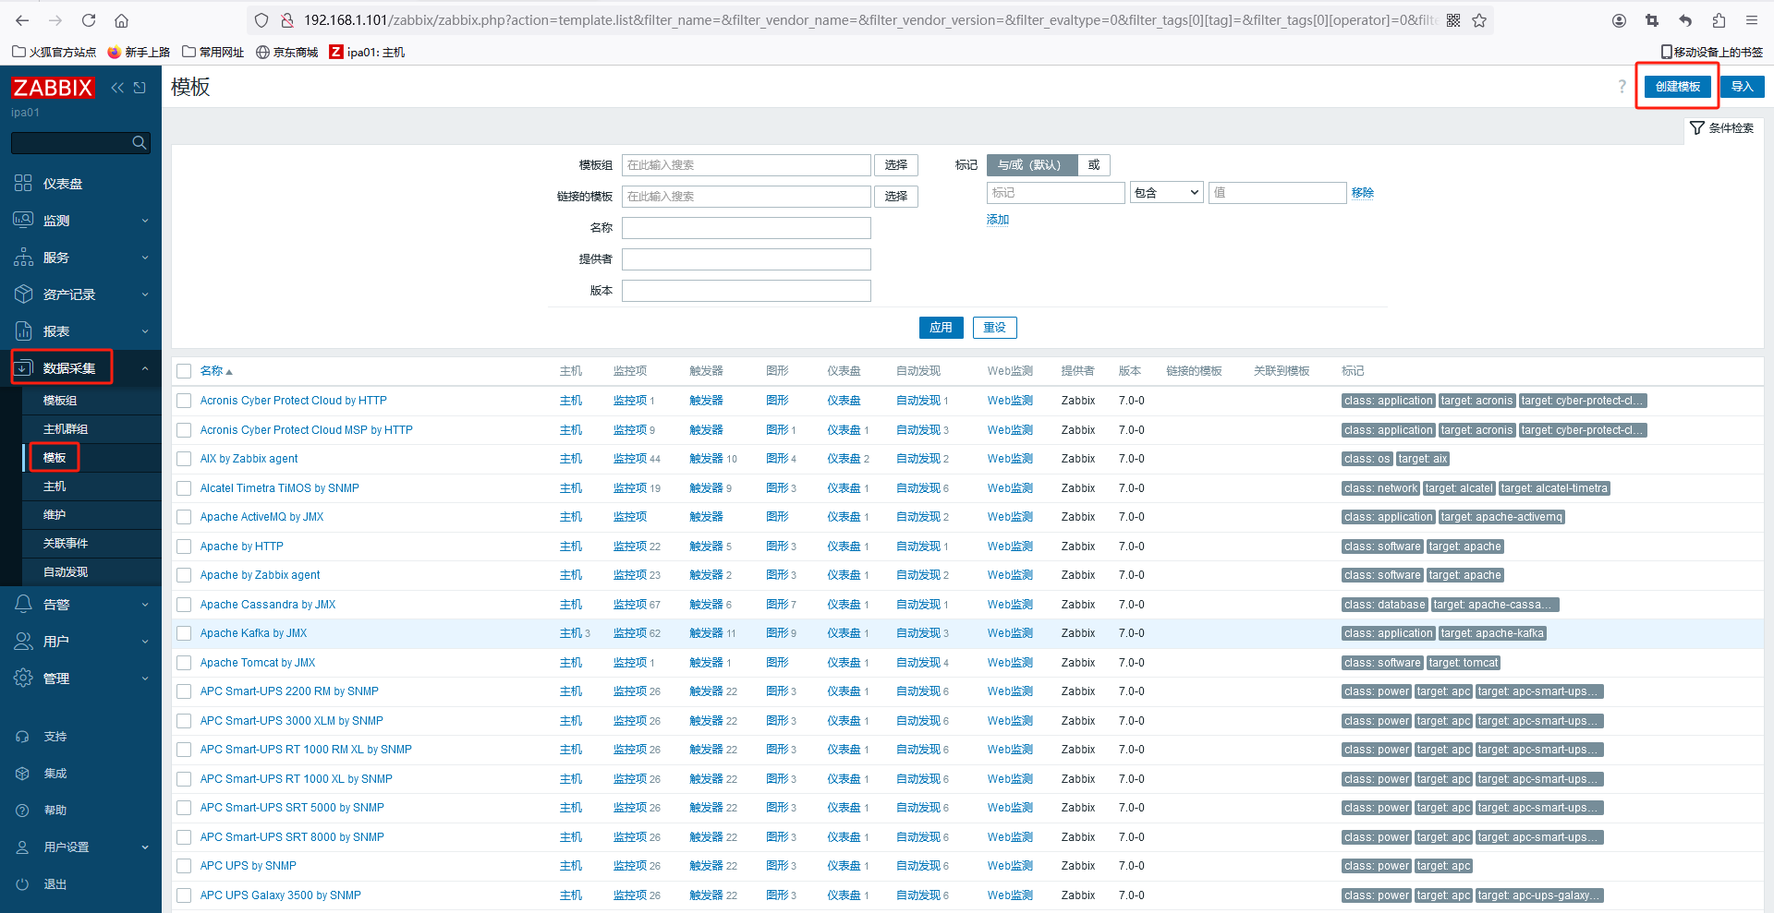
在弹出的"新建模板"窗口，填写"模板名称"为"zookeeper_tmp"，"模板组"选择"Templates"，然后点击"添加"按钮即可。如下图所示：
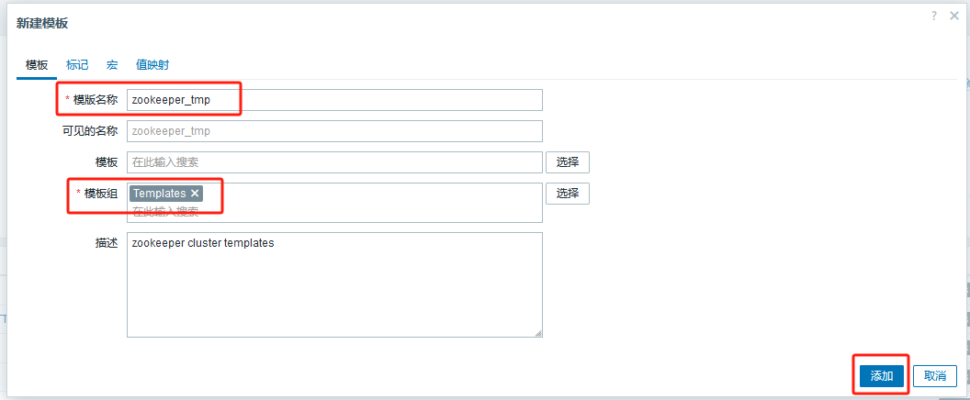
最后，我们将"zookeeper_tmp"模板组添加到 zookeeper 集群各节点，这里以master01主机为例（master02 & worker01 节点类似，不赘述）。鼠标左键点击"master01"，在展开的菜单栏选择"主机"，然后在弹出的"主机"窗口中添加"zookeeper_tmp"模板，最后点击"更新"按钮即可。如下图所示：
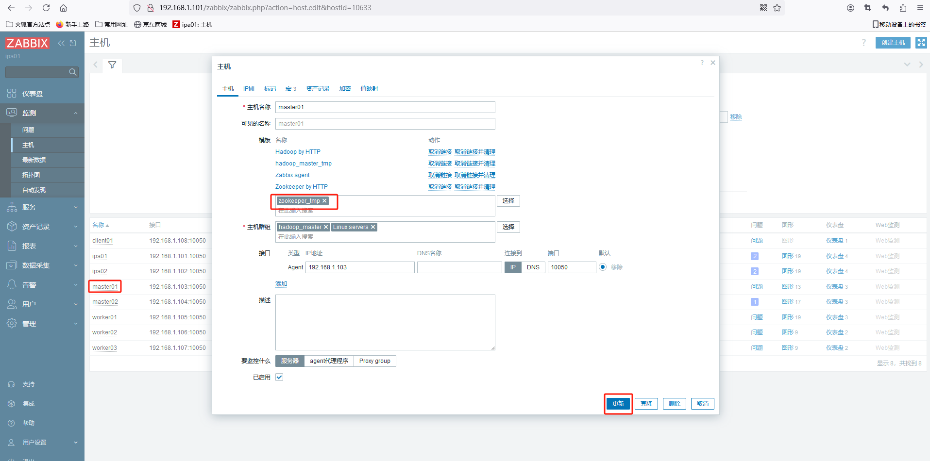

在zookeeper_tmp模板创建监控项&触发器
在Zabbix Web UI中，展开左栏"数据采集"->"模板"，在"名称"中输入"zookeeper"，然后点击"应用"按钮，将过滤到名称包含"zookeeper"字符串的模板，如下图所示：
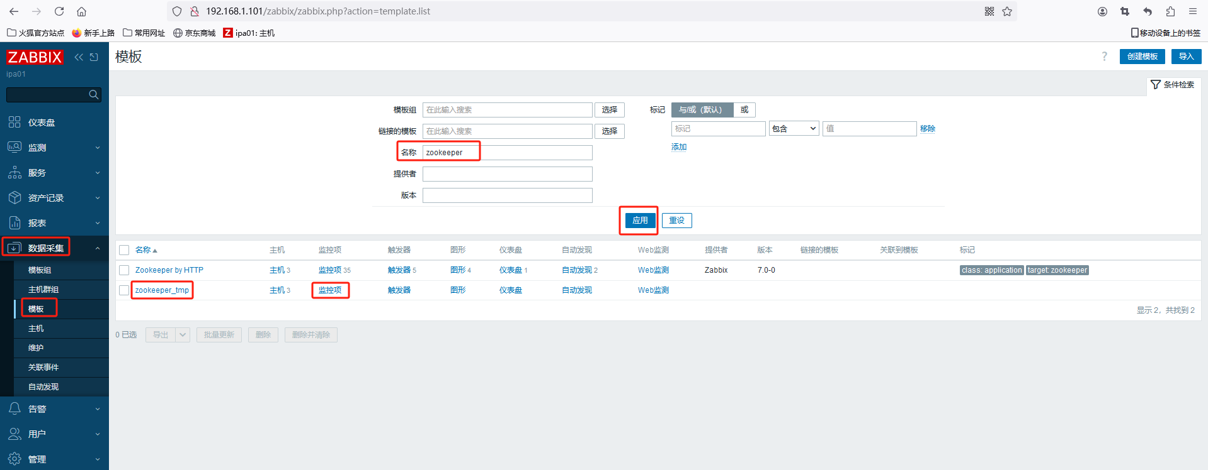
在上图中，选择"zookeeper_tmp"模板的"监控项"按钮，然后将跳转到"监控项"页面，点击页面右上角的"创建监控项"按钮。如下图所示：
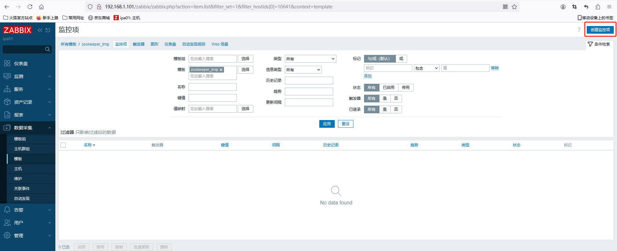
在弹出的"新监控项"窗口，"名称"中键入"Zookeeper_Proc_Monitor"，然后点击"键值"栏右边的"选择"按钮，如下图所示：
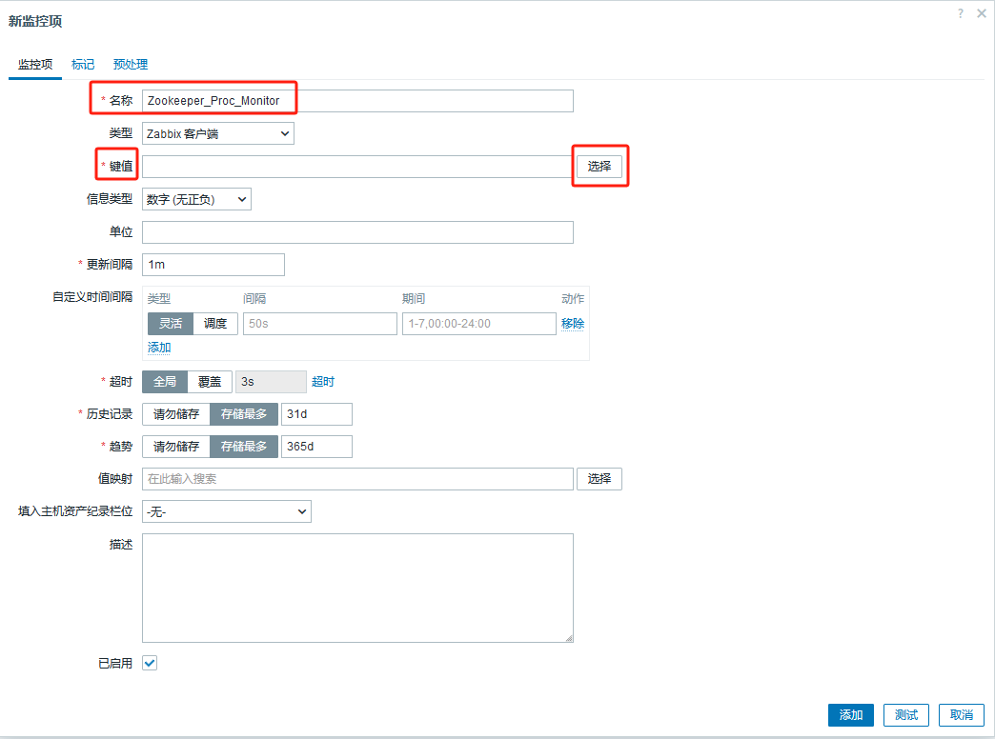
然后在弹出的"标准选择器"窗口，鼠标按住窗口右侧的"下拉滚动条"，并选择"proc.num"前缀的条目，如下图所示：
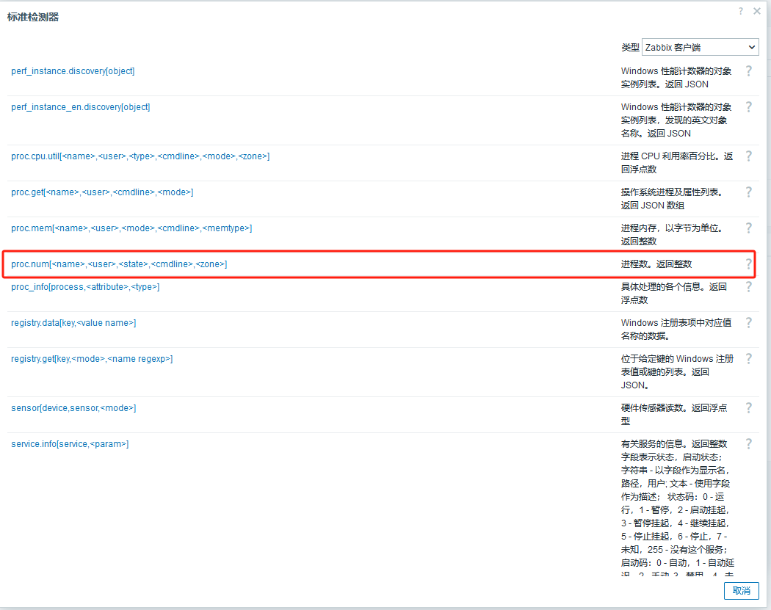
此时回到"新监控项"窗口，并修改"键值"栏相关内容，然后点击"测试"按钮。如下图所示
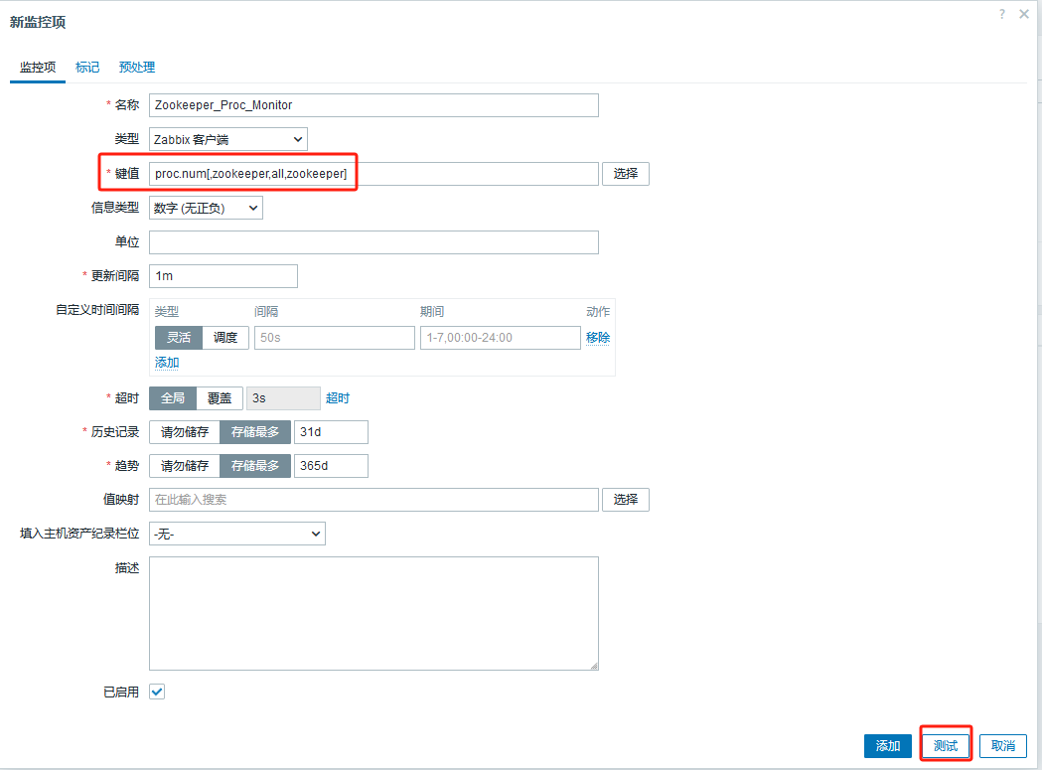
在弹出的"测试监控项"窗口，输入"主机地址" & "端口"，点击"获取值并进行测试"，我们将看到"值"栏将得到值1，即表示当前主机有zookeeper相关进程存在。如下图所示：
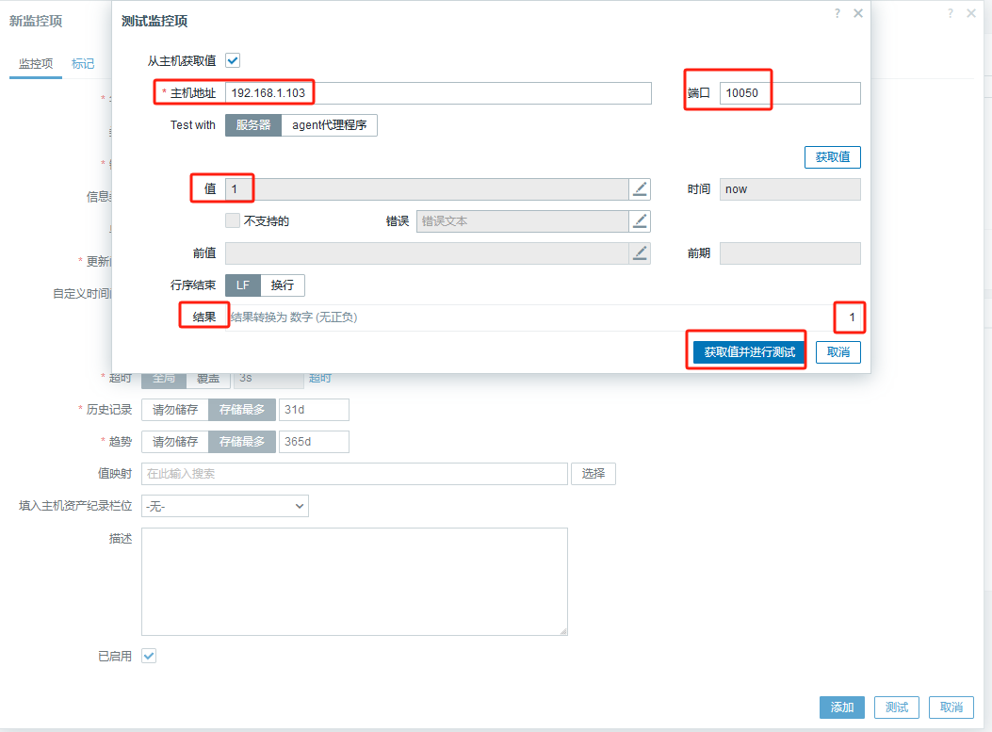
测试OK后，我们点击"测试监控项"窗口的"取消"按钮，回到"新监控项"窗口，点击"添加"按钮即可完成操作。
接下来，我们在"监控项"页面点击"触发器"按钮，如下图所示：
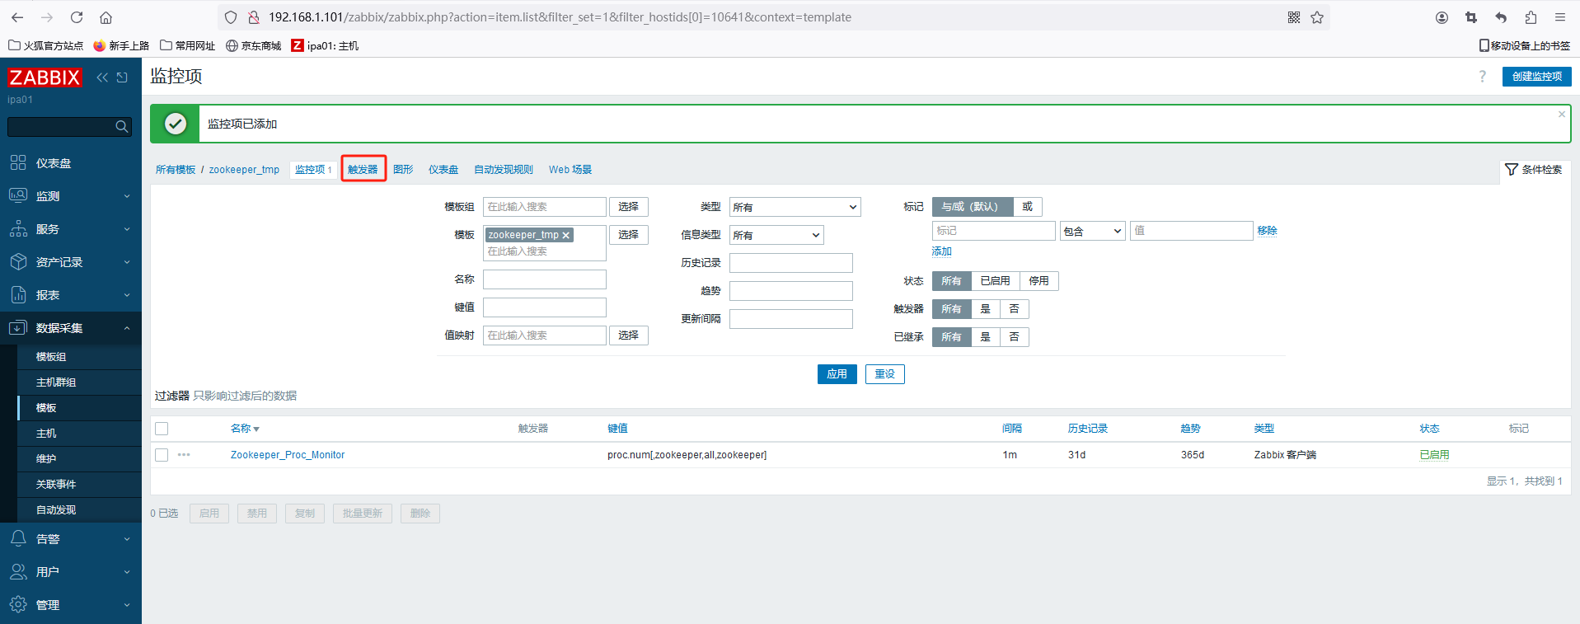
此时我们将跳转到"触发器"页面，点击该页面右上角的"创建触发器"按钮。如下图所示：
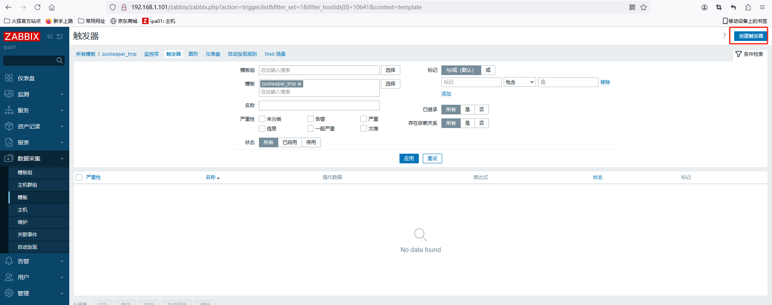
此时将弹出"新建触发器"窗口，在"名称"栏输入"Zookeeper_Proc_Trigger"，然后点击"表达式"右边的"添加"按钮。如下图所示：
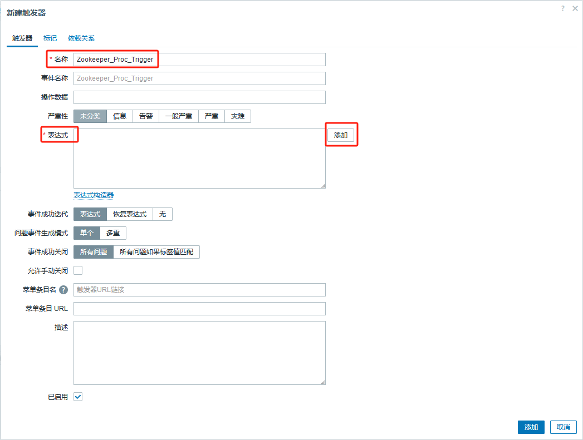
此时将弹出"条件"窗口，点击"监控项"栏右边的"选择"按钮，
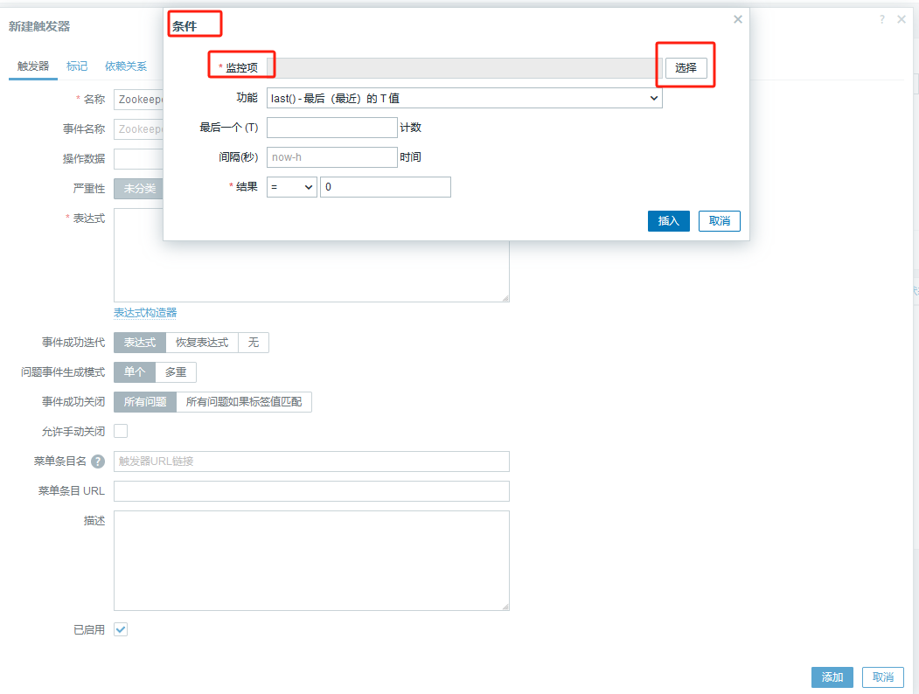
此时将弹出"监控项"窗口，我们在该窗口选择"Zookeeper_Proc_Monitor"，如下图所示：
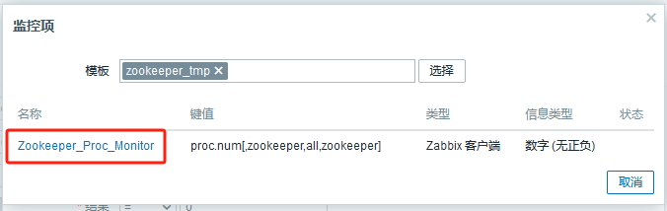
此时将回到"条件"窗口，点击"插入"按钮。如下图所示：
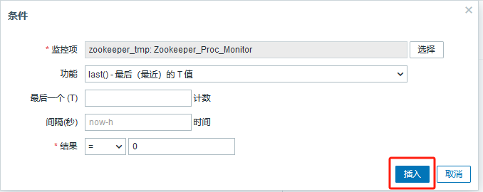
此时回到"新建触发器"窗口，点击"严重性"栏选择"严重"，然后点击"添加"按钮，即可完成操作。如下图所示：
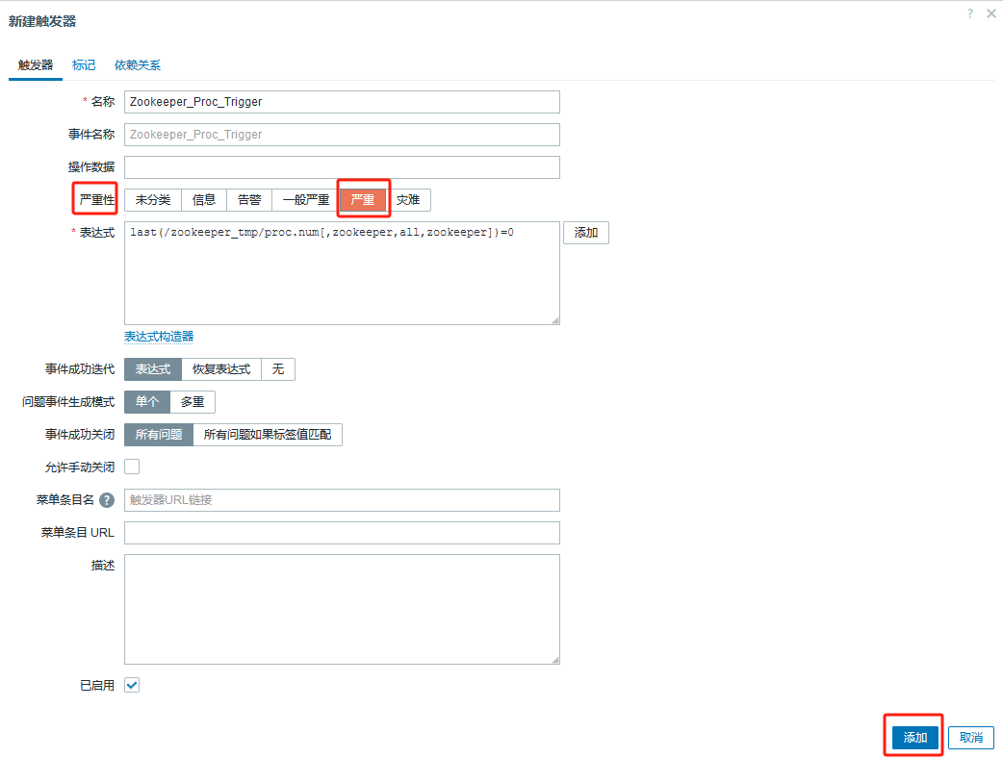
最后我们将看到"触发器已添加"的提示，且其状态为"已启用"。如下图所示：
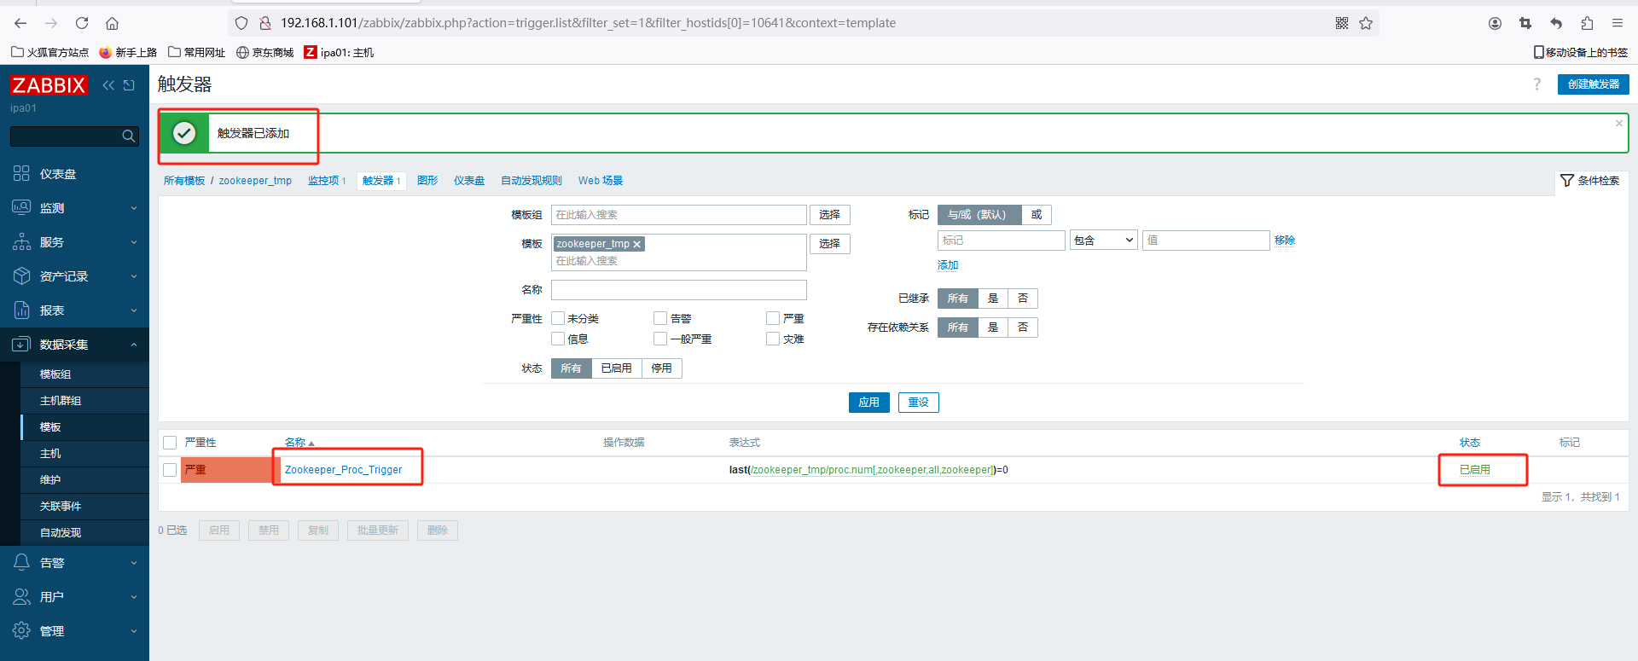

创建zookeeper相关脚本
在Zabbix Web UI，展开"告警"->"脚本"，并点击页面右上角的"创建脚本"。如下图所示：
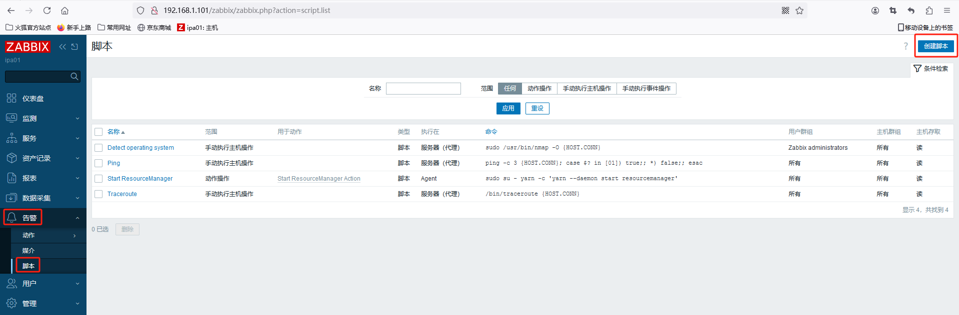
在弹出的"新增脚本"窗口，各栏配置类似如下图所示：
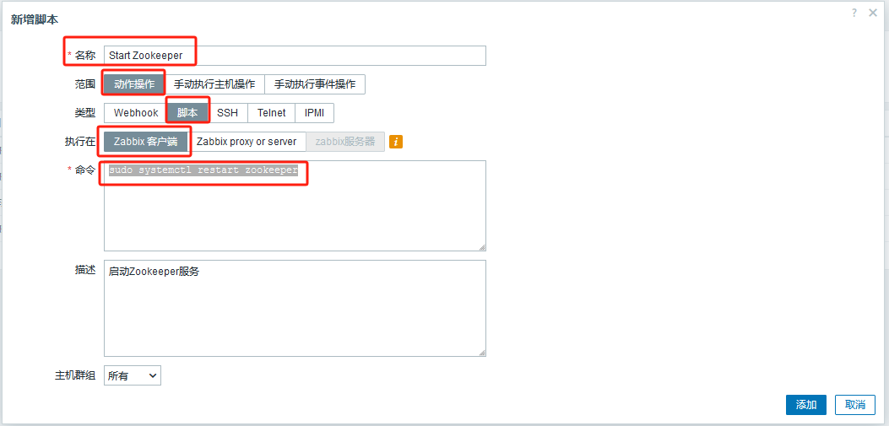
最后点击上图的"添加"按钮完成操作。

创建zookeeper相关动作
在Zabbix Web UI，展开"告警"->"动作"->"触发器动作"，并点击页面右上角的"创建动作"。如下图所示：
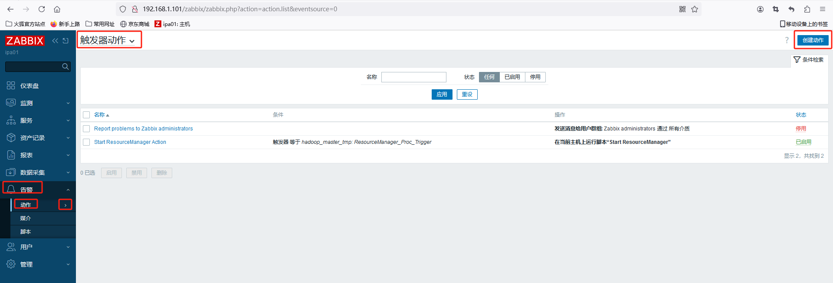
将弹出"新的动作"对话框，在"名称"栏键入"Zookeeper_Proc_Action"，然后点击"条件"中的"添加"按钮。如下图所示：
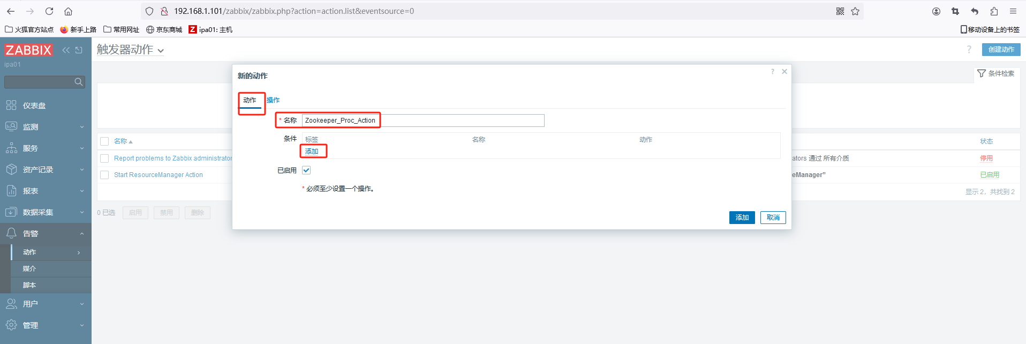
将弹出"新的触发条件"窗口，在"触发源"栏选择"模板"，然后点击"触发器"栏右边的"选择"按钮。如下图所示：
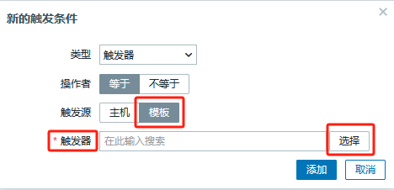
将弹出"触发器"窗口，勾选我们刚创建的"Zookeeper_Proc_Trigger"，然后点击窗口右下方的"选择"按钮。如下图所示：
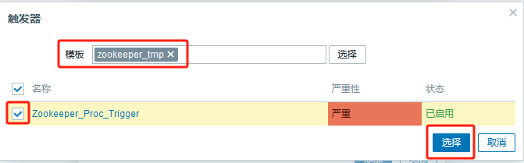
回到"新的触发条件"窗口，点击"添加"按钮。如下图所示：
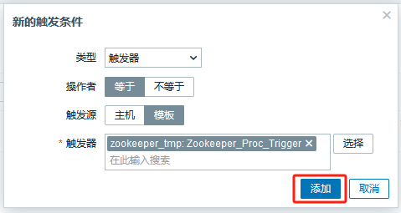
此时我们回到"新的动作"窗口，切换到"操作"栏，并点击"操作"中的"添加"按钮。如下图所示：
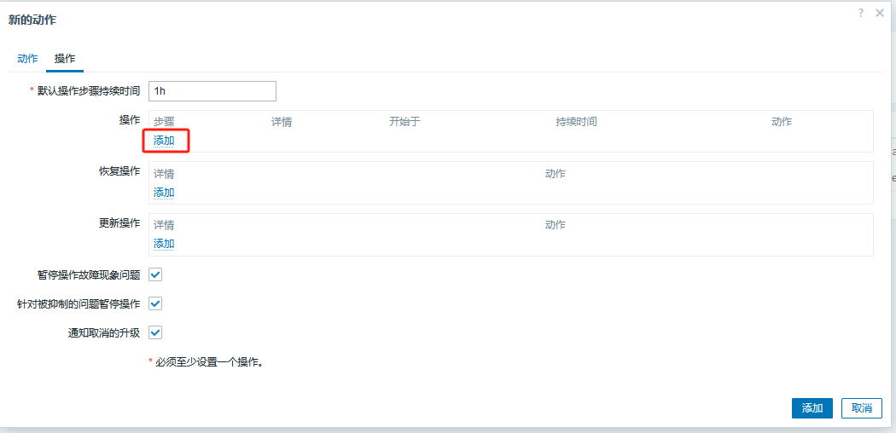
在弹出的"操作详情"窗口，展开"操作"栏下拉菜单，选择"Start Zookeeper"，然后勾选"目标列表"栏中的"当前主机"，点击窗口下方的"添加"按钮。如下图所示：
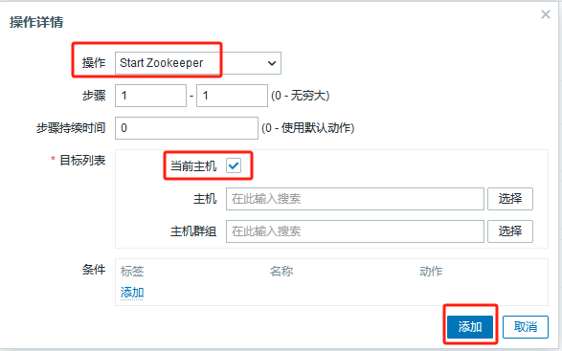
回到"新的动作"窗口，继续点击"操作"中的"添加"按钮，如下图所示:
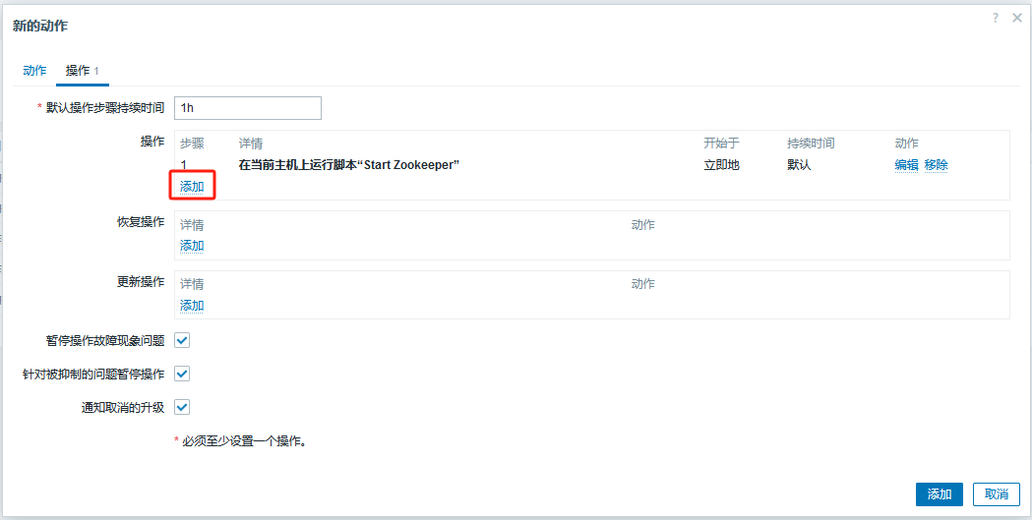
在弹出的"操作详情"窗口，"操作"栏选择默认"发送消息"，"发送给用户"栏选择"Admin"，"仅送到"栏选择"My163-Email"，然后点击"添加"按钮。如下图所示：
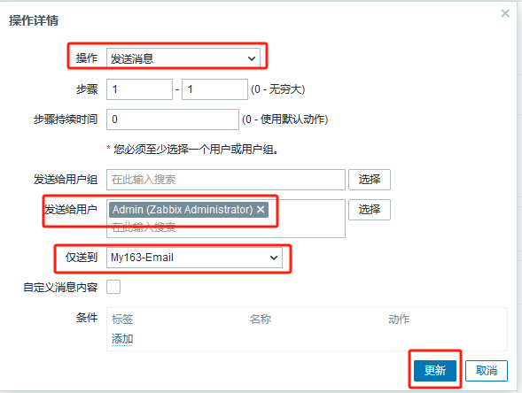
最后回到"新的动作"窗口，点击"添加"按钮，完成操作。如下图所示：
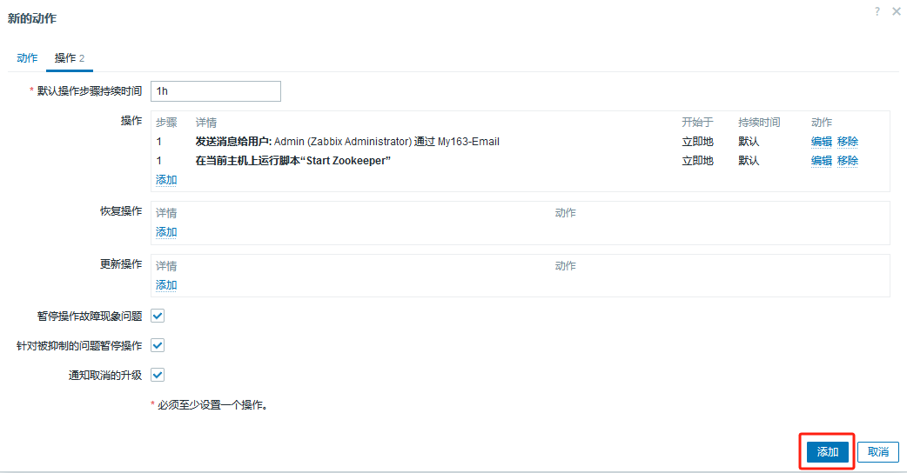
此时我们将看到"动作已添加"的提示，且Zookeeper_Proc_Action动作状态为"已启用"。如下图所示：
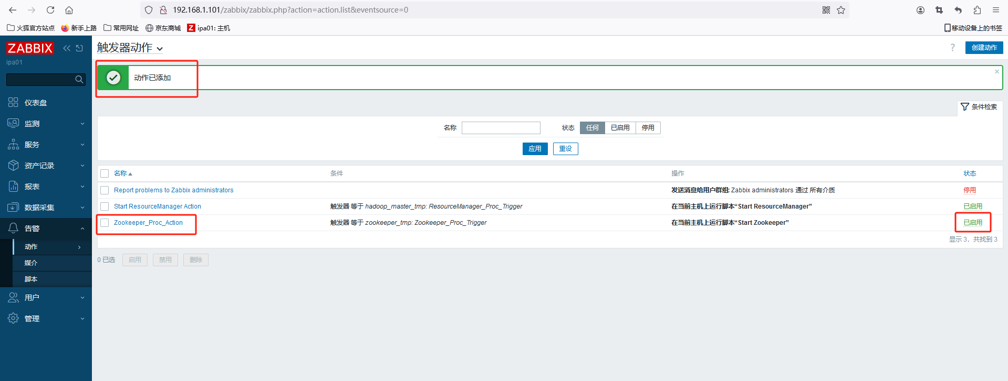

测试Zookeeper进程监控
我们可以尝试关闭Zookeeper集群任一节点，看它能否自动启动。我的测试是OK的。如下两图所示：
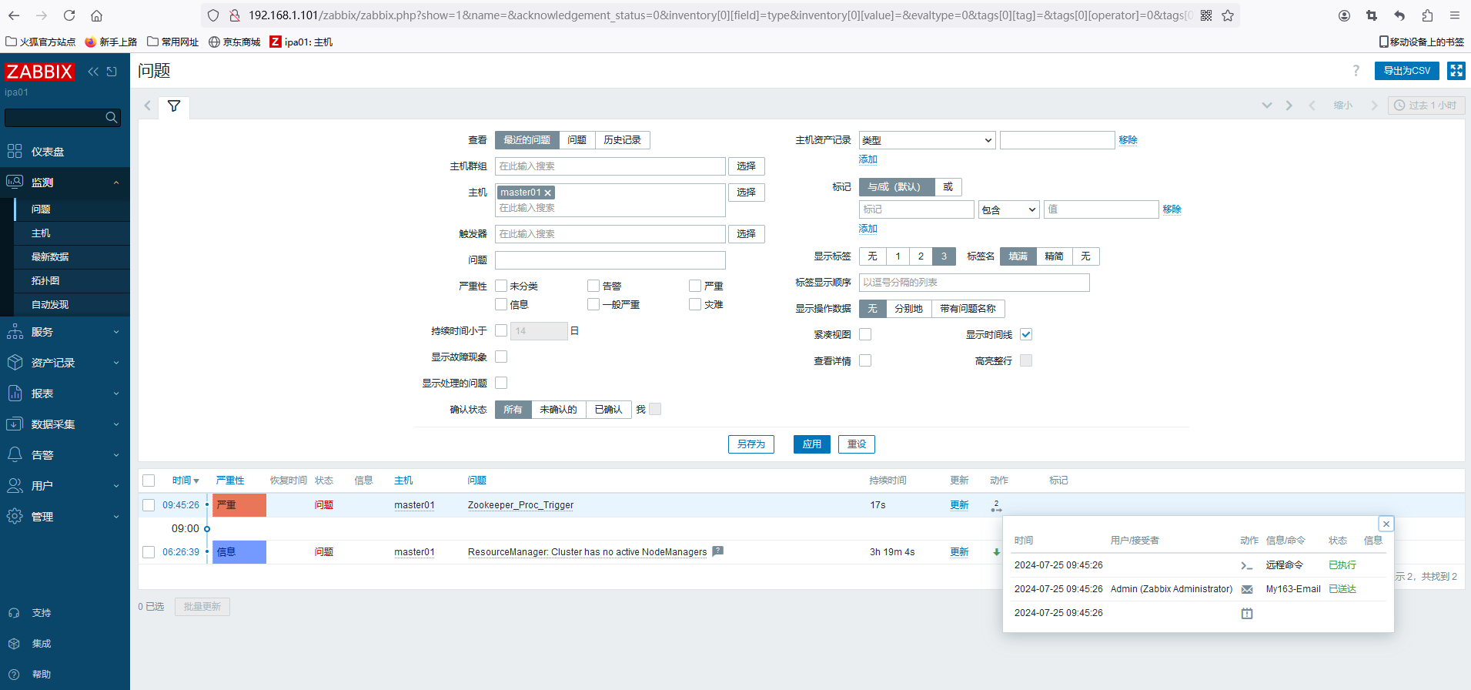
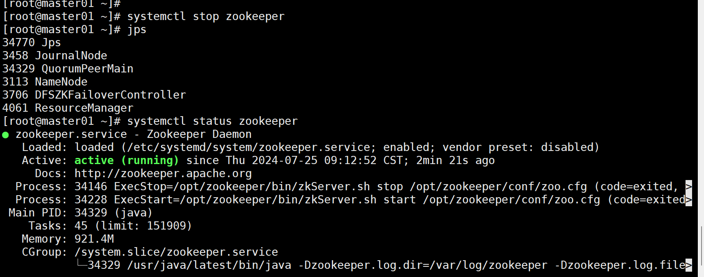

Zabbix监控Hadoop集群

编辑 hdfs-site.xml文件
vi /opt/hadoop/etc/hdfs-site.xml "<!-- For Kerberos新增配置 -->" 部分修改如下
去掉了 "dfs.http.policy" & "dfs.datanode.address" 参数，同时修改了 "dfs.datanode.http.address" 参数
<!-- For Kerberos新增配置 -->
<property>
<name>dfs.block.access.token.enable</name>
<value>true</value>
</property>
<property>
<name>dfs.namenode.kerberos.principal</name>
<value>nn/_HOST@WANFENG169.COM</value>
</property>
<property>
<name>dfs.namenode.keytab.file</name>
<value>/etc/security/keytabs/nn.service.keytab</value>
</property>
<property>
<name>dfs.datanode.kerberos.principal</name>
<value>dn/_HOST@WANFENG169.COM</value>
</property>
<property>
<name>dfs.datanode.keytab.file</name>
<value>/etc/security/keytabs/dn.service.keytab</value>
</property>
<property>
<name>dfs.journalnode.kerberos.principal</name>
<value>jn/_HOST@WANFENG169.COM</value>
</property>
<property>
<name>dfs.journalnode.keytab.file</name>
<value>/etc/security/keytabs/jn.service.keytab</value>
</property>
<property>
<name>dfs.data.transfer.protection</name>
<value>authentication</value>
</property>
<property>
<name>dfs.web.authentication.kerberos.principal</name>
<value>HTTP/_HOST@WANFENG169.COM</value>
</property>
<property>
<name>dfs.web.authentication.kerberos.keytab</name>
<value>/etc/security/keytabs/spnego.service.keytab</value>
</property>
<property>
<name>dfs.namenode.kerberos.internal.spnego.principal</name>
<value>HTTP/_HOST@WANFENG169.COM</value>
</property>
<property>
<name>dfs.journalnode.kerberos.internal.spnego.principal</name>
<value>HTTP/_HOST@WANFENG169.COM</value>
</property>
<property>
<name>dfs.journalnode.https-address</name>
<value>0.0.0.0:8481</value>
</property>
<property>
<name>dfs.datanode.data.dir.perm</name>
<value>700</value>
</property>
<property>
<name>dfs.datanode.http.address</name>
<value>0.0.0.0:1006</value>
</property>
<property>
<name>dfs.encrypt.data.transfer</name>
<value>false</value>
</property>

编辑core-site.xml文件
vi /opt/hadoop/etc/core-site.xml # 添加或修改如下参数
<property>
<name>hadoop.http.filter.initializers</name>
<value>org.apache.hadoop.http.lib.StaticUserWebFilter,org.apache.hadoop.security.AuthenticationFilterInitializer,org.apache.hadoop.security.HttpCrossOriginFilterInitializer</value>
</property>
<property>
<name>hadoop.http.authentication.kerberos.endpoint.whitelist</name>
<value>/isActive,/jmx,/prom</value>
</property>

编辑hadoop-env.sh文件
vi /opt/hadoop/etc/hadoop/hadoop-env.sh
export JAVA_HOME=/usr/java/latest
export HDFS_DATANODE_USER=root
export HDFS_DATANODE_SECURE_USER=hdfs
export JSVC_HOME=/opt/jsvc
export HDFS_NAMENODE_USER=hdfs
export HDFS_JOURNALNODE_USER=hdfs
export HDFS_ZKFC_USER=hdfs
export HADOOP_LOG_DIR=/var/log/hadoop

配置 hadoop 环境变量
因为这个时候 datanode进程需要在root用户下启动，所以先在Hadoop集群所有节点执行如下操作
vi /etc/profile # 添加如下内容
# hadoop env
export HADOOP_HOME=/opt/hadoop
export PATH=$PATH:$HADOOP_HOME/bin:$HADOOP_HOME/sbin

编译安装 jsvc
在Hadoop集群所有节点执行如下操作，编译安装jsvc
# https://dlcdn.apache.org//commons/daemon/source/
mkdir -p /disk1/software/jsvc/;
cd /disk1/software/jsvc/;
wget https://dlcdn.apache.org//commons/daemon/source/commons-daemon-1.4.0-src.tar.gz

cd /disk1/software/jsvc/;
tar -xvf commons-daemon-1.4.0-src.tar.gz;
cd ./commons-daemon-1.4.0-src/src/native/unix/;
./configure --with-java=/usr/java/latest

mkdir -p /opt/jsvc/;
\cp jsvc /opt/jsvc/;
chown -R hadoop:hadoop /opt/jsvc/;
ln -s /opt/jsvc/jsvc /usr/bin/jsvc;

重启 hadoop hdfs
# 1. 在任一 Master 节点执行
su - hdfs
start-dfs.sh

# 2. 在各 worker 节点 root 用户下启动 datanode 进程
hdfs --daemon start datanode

## 注意：启动 datanode 后，用 jps 命令查看的进程名称不再是 "DataNode"，而是 "Secur"，我的操作输出类似如下：
[root@worker02 jsvc]# jps
12242 Jps
10760 Secur
11533 NodeManager

[root@worker02 jsvc]# ps -ef |grep 10760|grep -v grep
hdfs 10760 10746 0 09:17 pts/0 00:00:10 jsvc.exec -Dproc_datanode -cwd . -outfile /var/log/hadoop/hadoop-hdfs-root-datanode-worker02.out -errfile /var/log/hadoop/privileged-root-datanode-worker02.err -pidfile /tmp/hadoop-hdfs-root-datanode.pid -nodetach -user hdfs -cp /opt/hadoop/etc/hadoop:/opt/hadoop/share/hadoop/common/lib/*:/opt/hadoop/share/hadoop/common/*:/opt/hadoop/share/hadoop/hdfs:/opt/hadoop/share/hadoop/hdfs/lib/*:/opt/hadoop/share/hadoop/hdfs/*:/opt/hadoop/share/hadoop/mapreduce/*:/opt/hadoop/share/hadoop/yarn:/opt/hadoop/share/hadoop/yarn/lib/*:/opt/hadoop/share/hadoop/yarn/* -Djava.net.preferIPv4Stack=true -Dhadoop.security.logger=ERROR,RFAS -jvm server -Dyarn.log.dir=/var/log/hadoop -Dyarn.log.file=hadoop-hdfs-root-datanode-worker02.log -Dyarn.home.dir=/opt/hadoop -Dyarn.root.logger=INFO,console -Djava.library.path=/opt/hadoop/lib/native -Dhadoop.log.dir=/var/log/hadoop -Dhadoop.log.file=hadoop-hdfs-root-datanode-worker02.log -Dhadoop.home.dir=/opt/hadoop -Dhadoop.id.str=root -Dhadoop.root.logger=INFO,RFA -Dhadoop.policy.file=hadoop-policy.xml org.apache.hadoop.hdfs.server.datanode.SecureDataNodeStarter

Zabbix中添加"Hadoop by HTTP"模板
注意：我这里以master01节点为例子，master02节点需类似配置一下，不赘述。
在Hadoop集群各节点添加"Hadoop by HTTP"模板，其过程与添加"Zookeeper by HTTP"类似。不过我们可用在选择模板的时候，直接输入关键字搜索，如下图所示（我直接输入"Hadoop"搜索更高效）：
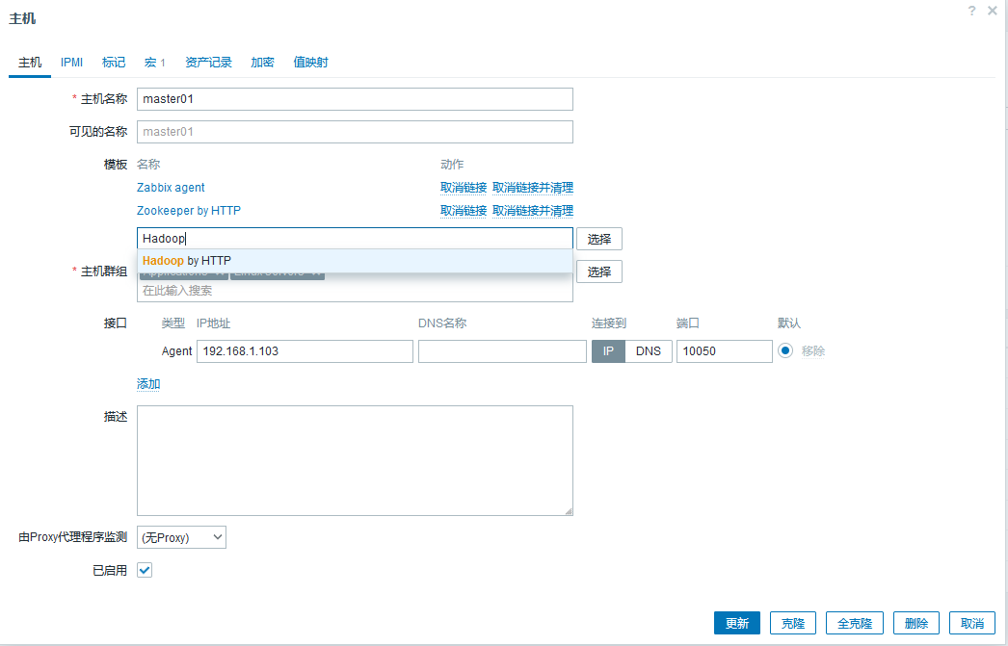
同时我们回到"宏"栏，需修改几个参数，如下图所示：
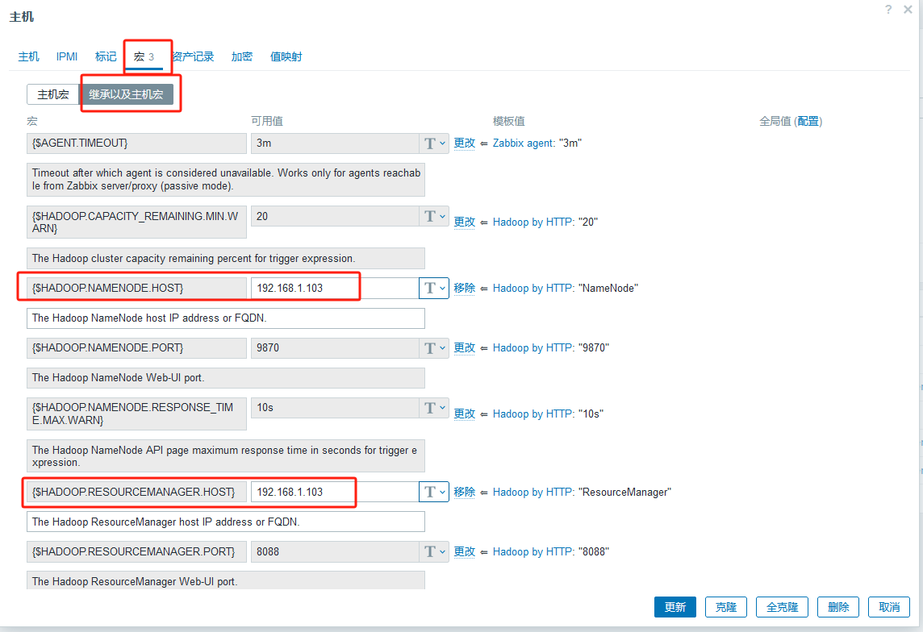
最后点击上图"更新"按钮，即可完成配置。最后我的 Hadoop监控数据类似如下图所示：
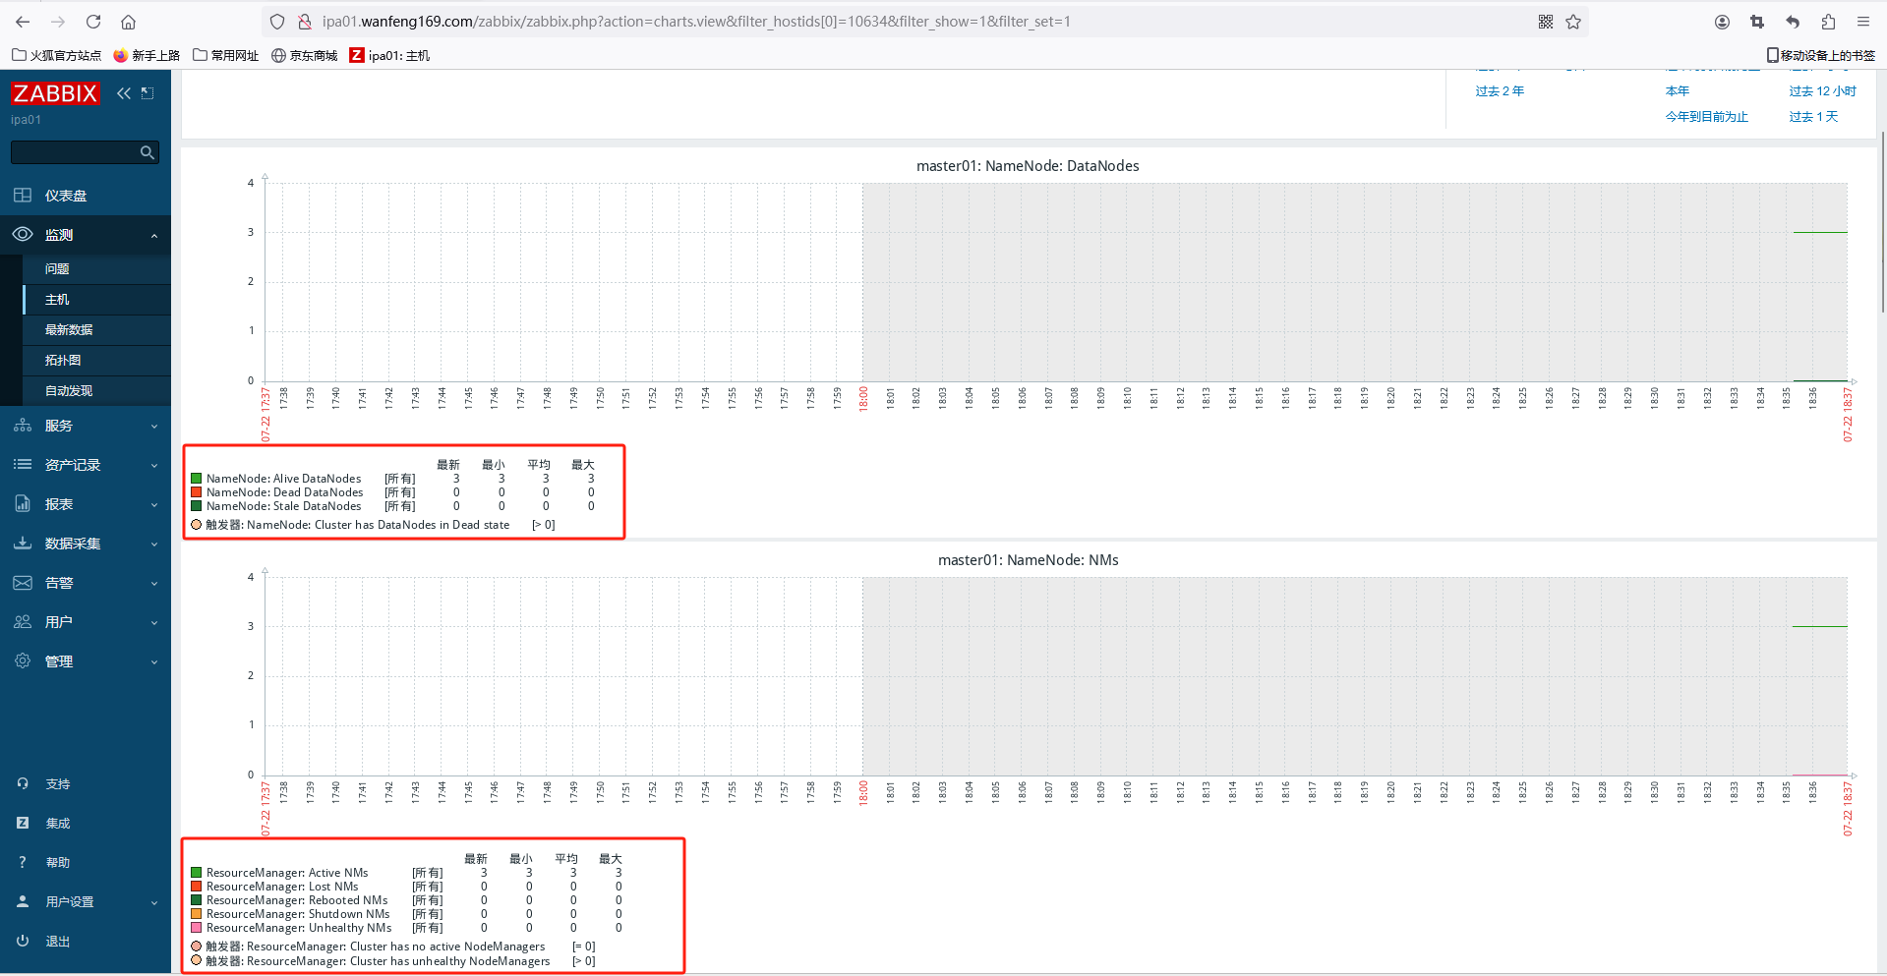
注意：如果报警"ResourceManager: Cluster has no active NodeManagers"（我曾尝试配置yarn WebAppProxy以解决该报错，但未能成功），可能该ResourceManager节点是从节点，我们可以将其"抑制"一下，或者将该报错等级设置为"消息"即可。我的报错如下图所示：
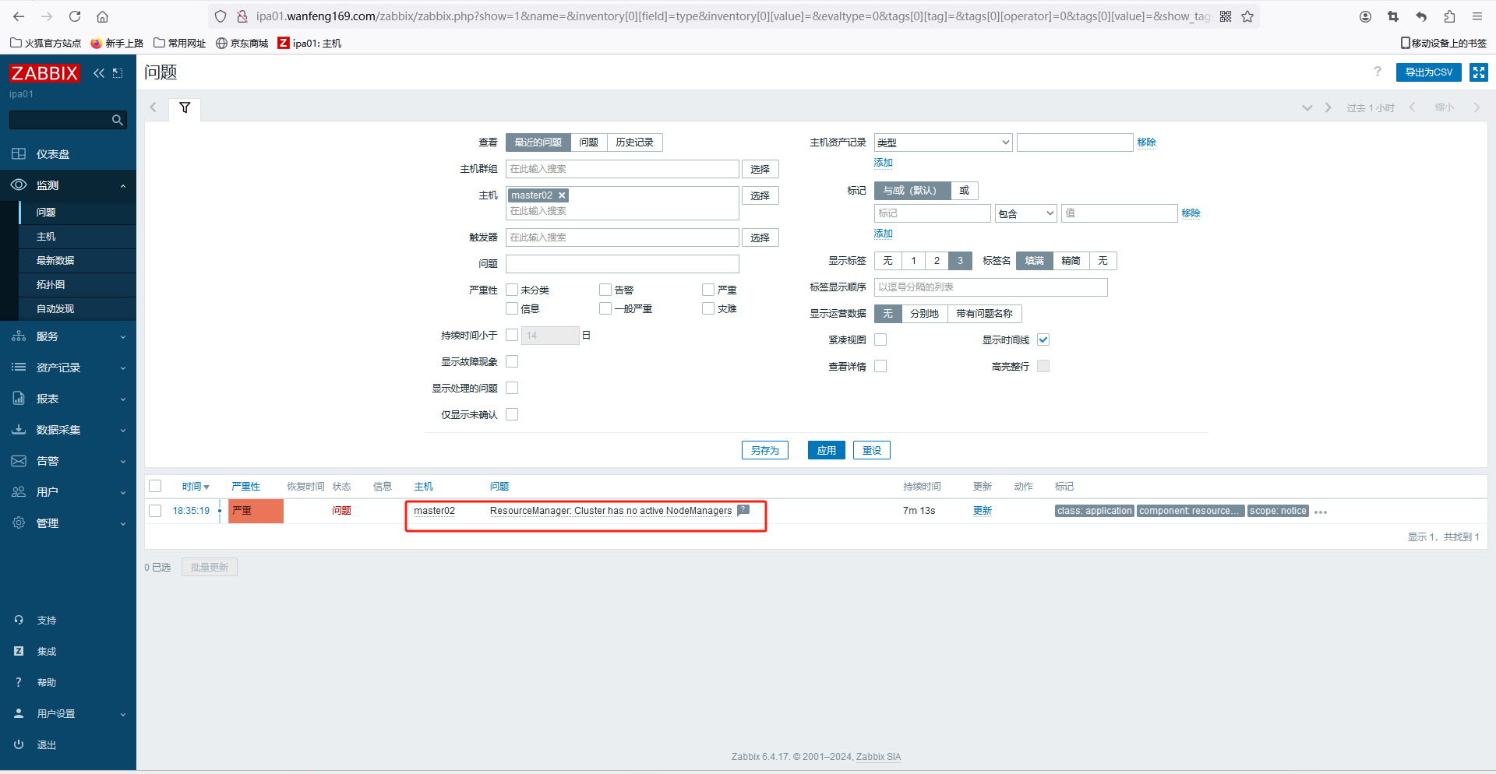
我们执行如下命令可以查到各ResourceManager节点状态：
su - yarn
yarn rmadmin -getAllServiceState

命令输出结果如下图所示：
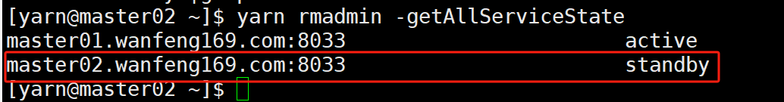

配置Hadoop相关进程监控
参考章节"2.3 配置Zookeeper进程相关监控"相关内容，不过此时建议创建4个与Hadoop对应的模板，如下图所示（我将其划分为 hadoop_master_tmp、hadoop_worker_tmp、hadoop_history_tmp、hadoop_journal_tmp四个模板）。这里不赘述了。
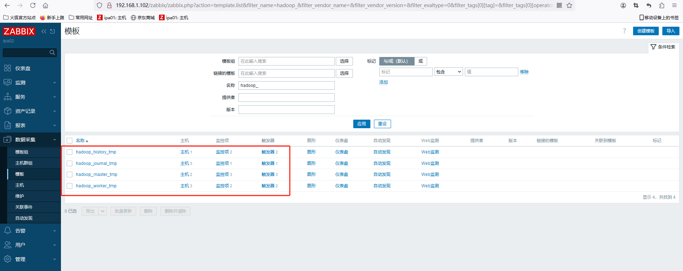
hadoop_master_tmp模板里的监控项如下图所示：
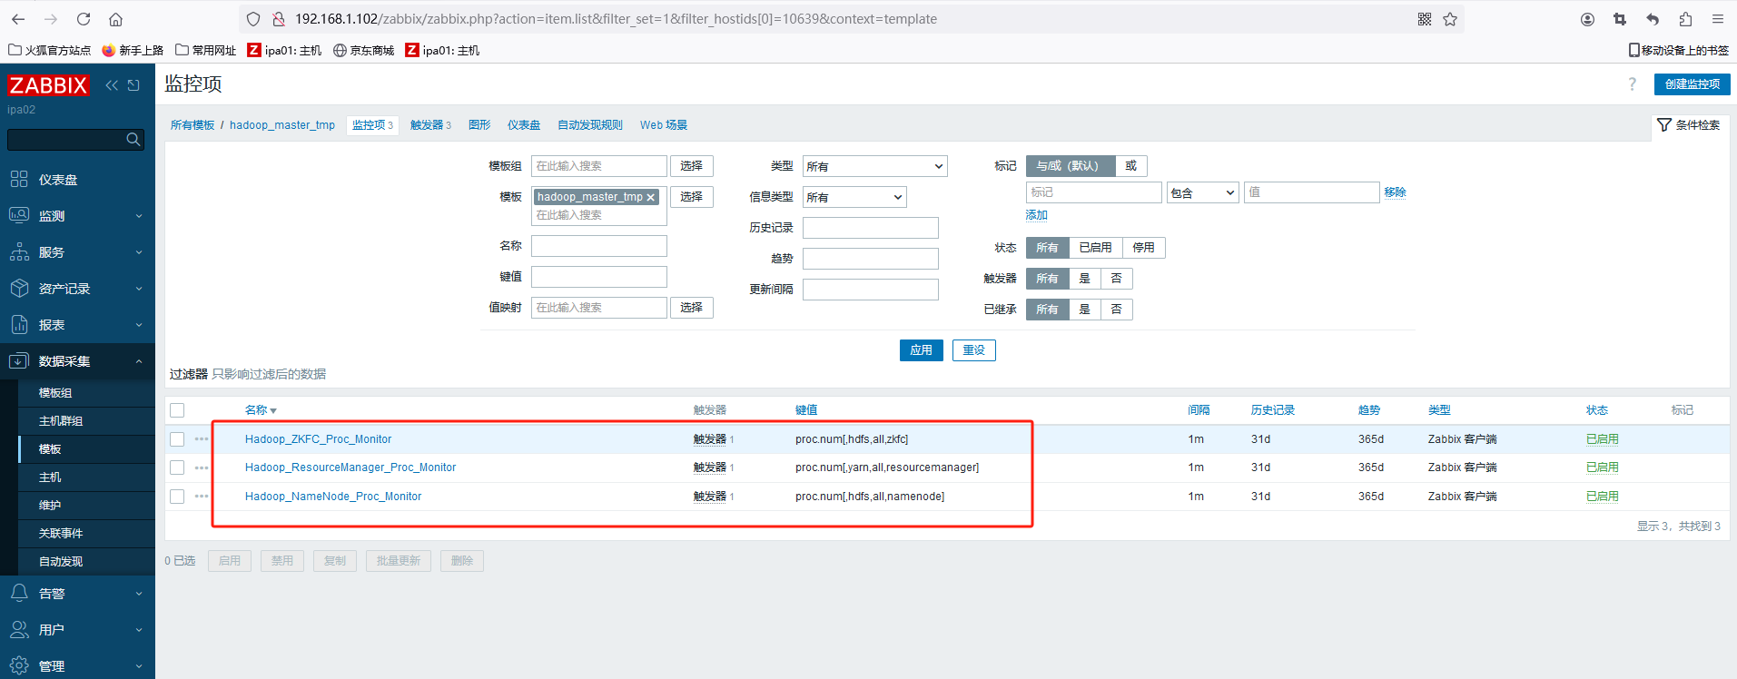
hadoop_master_tmp模板里的触发器如下图所示：
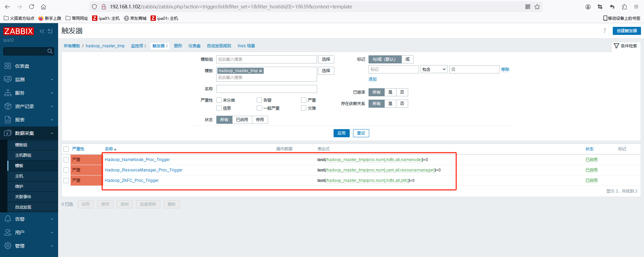
其他模板里的监控项与触发器类似，不赘述。

Zabbix监控Kafka集群

修改Kafka集群相关配置文件

修改 KAFKA_JMX_OPTS 参数
vi /opt/kafka/bin/kafka-run-class.sh # 将 "export KAFKA_JMX_OPTS=" 这行替换为如下内容：
export KAFKA_JMX_OPTS="-Dcom.sun.management.jmxremote -Dcom.sun.management.jmxremote.authenticate=false -Dcom.sun.management.jmxremote.ssl=false -Dcom.sun.management.jmxremote.registry.ssl=false -Djava.net.preferIPv4Stack=true -Dcom.sun.management.jmxremote.port=12345"

编辑server.properties文件
vi /opt/kafka/config/server.properties # 添加或修改如下参数
metrics.reporters=org.apache.kafka.common.metrics.JmxReporter

重启Kafka服务
在Kafka集群各节点执行如下操作，以重启Kafka服务
# killall -u kafka;
rm -rf /var/log/kafka/*;
systemctl daemon-reload;
systemctl enable kafka;
systemctl restart kafka;
systemctl status kafka;

# 检查一下 kafka进程在监控的端口：12345 端口是否在监控中
kafka_pro=$(jps|grep "Kafka"|awk '{print $1}');
netstat -anlp|grep "$kafka_pro"

zabbix 开启 zabbix-java-gateway

安装zabbix-java-gateway
在两台ipa服务器执行如下操作，安装zabbix-java-gateway
dnf install zabbix-java-gateway
systemctl enable zabbix-java-gateway
systemctl start zabbix-java-gateway

编辑zabbix_server.conf文件
vi /etc/zabbix/zabbix_server.conf # 添加或修改如下参数
注意：这里以 ipa01 节点为例，如果是ipa02节点需要修改 JavaGateway 参数值。
JavaGateway=192.168.1.101
JavaGatewayPort=10052
StartJavaPollers=5

修改完成后，记得重启一下zabbix相关服务，类似如下：
systemctl stop zabbix-server zabbix-agent httpd php-fpm zabbix-java-gateway; rm -rf /var/log/zabbix/*;
systemctl start zabbix-server zabbix-agent httpd php-fpm zabbix-java-gateway

在Zabbix Web UI中添加""模块
在Zabbix Web UI中将kafka集群各节点添加"Apache Kafka by JMX"模块。这里以worker02节点为例，类似如下图所示：
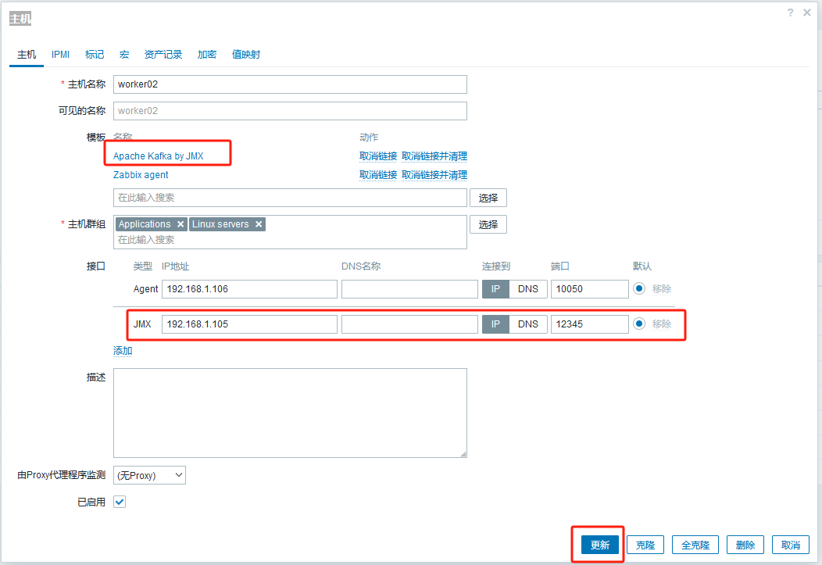
最后点击上图"更新"按钮，即可完成配置。最后我的 Kafka监控数据类似如下图所示：
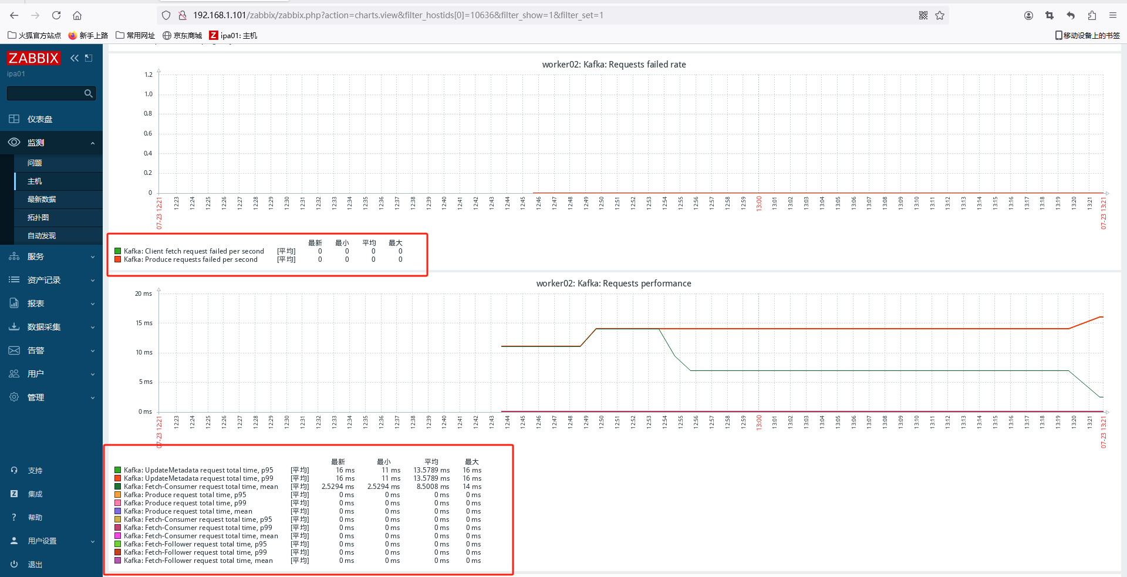
配置完后，Kafka集群所有节点的 JMX 应该均是正常状态，如下图所示：
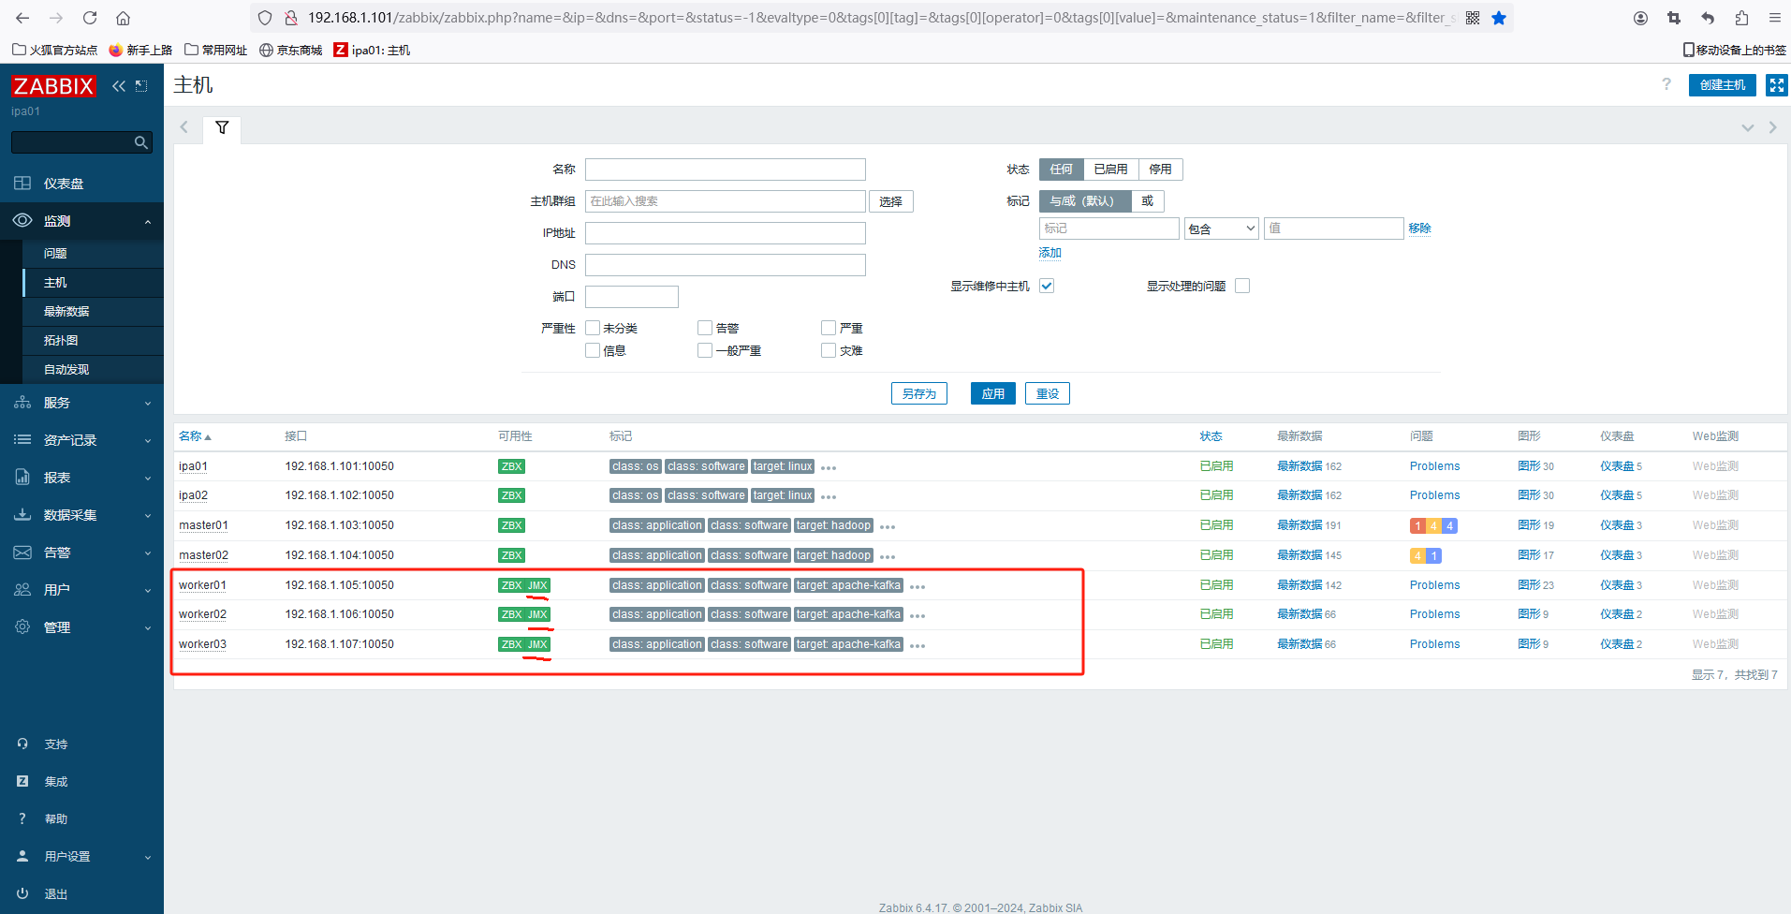

配置Kafka进程相关监控
参考章节"2.3 配置Zookeeper进程相关监控"相关内容，不赘述。

jconsole 工具去链接Kafka JMX测试
我们可以进一步尝试用 jconsole 工具去链接Kafka JMX。
首先我们进入 $JAVA_HOME/bin 目录，双击 "jconsole.exe"文件，类似如下：
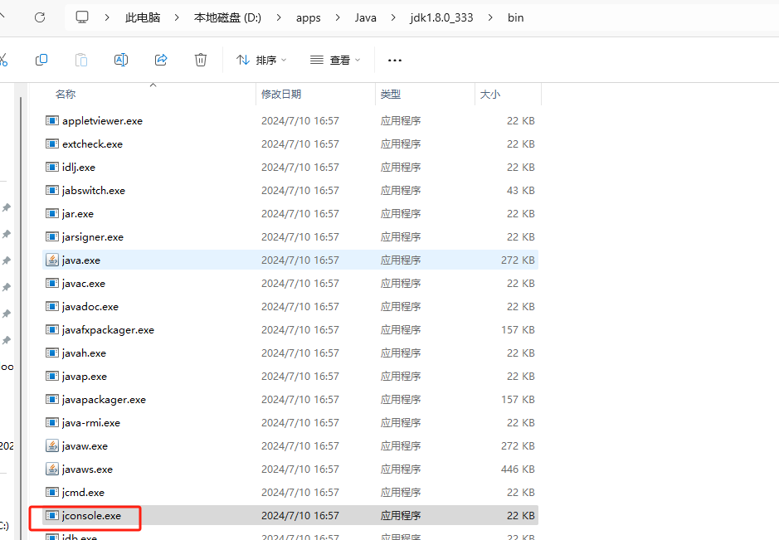
在打开的"新建连接"窗口，我们选择"远程进程"，并输入Kafka集群的任一节点IP和端口，然后点击"连接"即可，如下图所示：
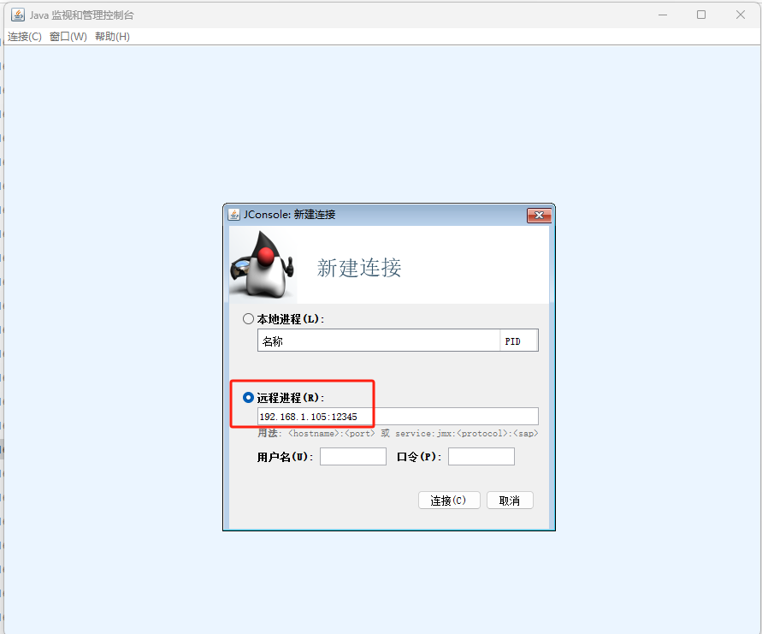
此时将弹出"安全连接失败"提示框，我们进而点击"不安全的连接"即可，如下图所示：
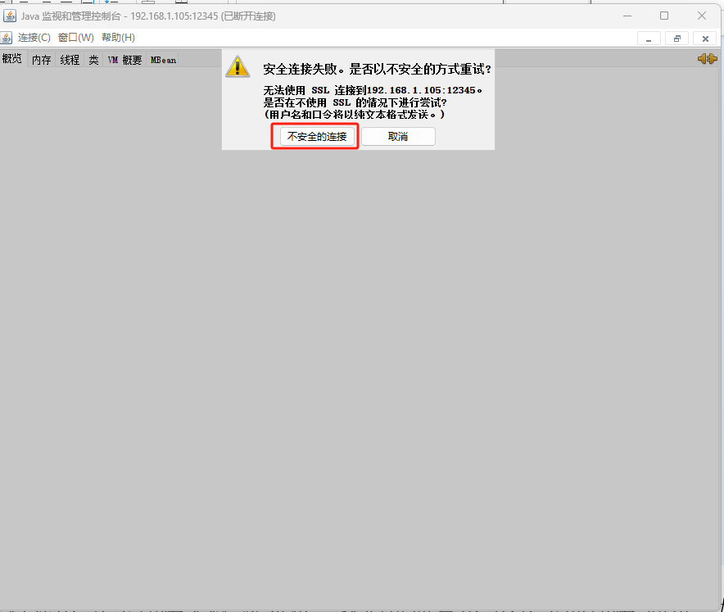
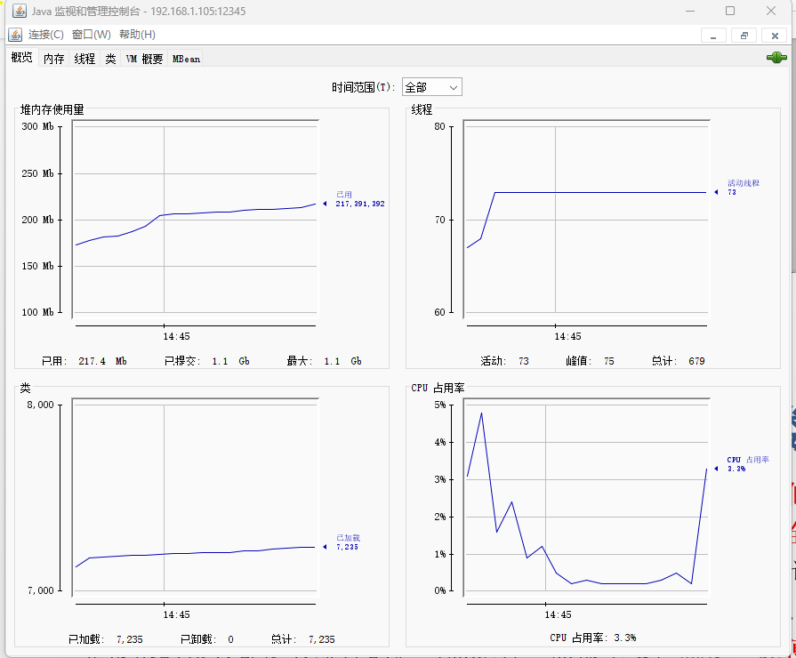

如何成为一枚优秀的大数据架构师
一个优秀的大数据架构师，必须从高可用、高安全、高性能、低成本、超便捷五个方面综合考虑。看过很多大数据培训课程往往最容易忽略的是“高安全”，很多老师甚至都是直接在root用户下跑各大数据相关组件的进程，真担心：这样培训出来的学生能胜任大数据方面的工作么？数据也是企业的重要资产，一旦数据被误删了、或者数据被泄漏了，给企业带来的损失都是灾难性的。当然还有一点很重要，就是“超便捷”，我习惯将大数据相关组件尽可能的用LDAP认证登录，比如:Ambari、Hue、Ranger、Superset、Atlas、Azkaban等均可配置LDAP认证登录。这样的话，每当新入职一个同事，我只需要给他在FreeIPA中创建对应用户，并将其分配到相关部门用户组即可，这就是所谓的“用户大统一”(注意：FreeIPA集成了Kerber、LDAP、DNS域名解析，非常好用，目前主流的大数据架构，如CDH、HDP、CDP均支持配置FreeIPA的kerberos认证方式)。
现将我之前的一些HDP、CDH、华为MRS等大数据相关资料一并共享出来，希望能为您在成长为一枚优秀的大数据架构师道路上畅通无阻。
链接：https://pan.baidu.com/s/1TKPlpjPfYTnKxDBbqHZQ_g?pwd=ixba
提取码：ixba

联系作者
微信号：lym520ccy（大数据-佬罗）
钉钉群号：30931114（万峰大数据技术交流）
抖音扫码下图(期待您加粉，满3K开直播)


